CBDB 使用者版 .mdb — 問題彙報
測試過程中發現的問題彙總，謹呈維護團隊斧正。
尊敬的維護者：
下面是我們在為 CBDB 使用者版 .mdb 編寫自動化迴歸測試套件過程中，陸續整理出來的一些問題清單。我們希望這份報告能在您繼續主持這份寶貴資料集時有所幫助；同時，對您多年來在這套資料上的辛勤付出，我們由衷地表示感謝和敬意。
問題按嚴重程度排序（P0 最高）。每一條都包括：簡明描述、使用者端一步一步的復現步驟、（在介面上能看到時）相關截圖，以及一份建議的修復方案。這些問題並不緊急，整理在此只是為了方便您在合適的時候逐一處理。

目錄
右鍵點這裡，選「更新域」即可生成完整目錄。

嚴重等級說明
- P0 — 靜默資料錯誤：資料錯或缺失，但沒有任何報錯提示。
- P1 — 可見的執行時報錯：彈出錯誤對話方塊，操作中斷。
- P2 — 靜默顯示問題：表單欄位本應有資料，卻顯示為空。
- P3 — 缺失介面：程式碼裡實現了某功能，但介面上沒有按鈕去觸發它。
- P4 — 安裝設定：每臺新機器需要一次性處理。
- P5 — 潛伏 / 不可達 / 當前無法復現：保留作為歷史記錄；我們在當前 dump 上重新驗證過，無法再觸發症狀。

P0 — 靜默資料錯誤

Issue #7 — LookAtPlace.CmdNeo4j 在寫入第一條 people-CSV 時靜默失敗

涉及位置
Form_LookAtPlace.CmdNeo4j_Click

嚴重等級
P0 — 靜默資料缺失（匯出無聲地什麼都沒生成）

問題描述
`LookAtPlace.CmdNeo4j_Click` 中負責生成 People-CSV 的部分（約第 322 行起）用 SELECT 開啟記錄集，但 SELECT 裡只投影了四個 `ZZ_SCRATCH_P_TEXT` 欄位；接下來的寫入迴圈卻試著讀 `!c_dynasty`、`!c_dynasty_chn`、`!c_female`。迴圈一碰到第一行，JET 立即報「集合中找不到專案」（Item not found in this collection）。錯誤處理把它彈了一個 MsgBox 就結束了，所以使用者只看到一個對話方塊，之後整個 Neo4j 匯出鏈下游的任何檔案都不會產生。

復現步驟
- 開啟 **LookAtPlace**。透過地址 picker 選一個資料量足夠的地址——例如 **c_addr_id = 100658（開封）**（這也是 `tests/test_vba_inline.py` 的 kaifeng-yin fixture 用的 addr_id）——這樣查詢結果有足夠人物餵給 People-CSV 迴圈。點 **Run Query**。
- 等查詢跑完，點 **Neo4j** 匯出按鈕。
- 在第一個另存對話方塊（「People 檔」對話方塊）裡選好儲存路徑。
- 幾乎立刻彈出 `執行時錯誤 3265 ——集合中找不到專案` 對話方塊。
- 點確定後，剛才選的資料夾裡一個檔案也沒有——整個 Neo4j 匯出什麼都沒寫出。

截圖
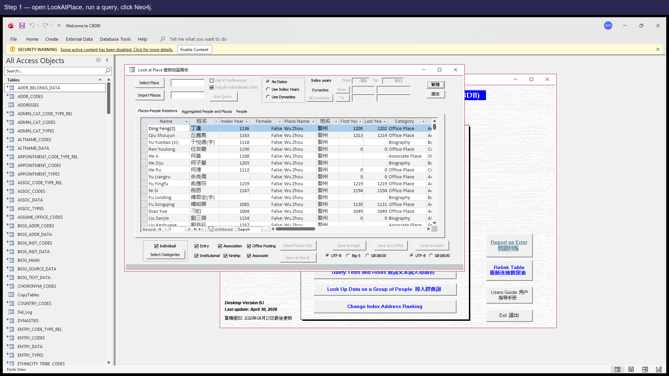
Step 1 — open LookAtPlace, run any query, click **Neo4j**. The CmdNeo4j button is in the bottom export-button row; reachability verified against `analysis/dump/control_inventory.json` (LookAtPlace has a `CmdNeo4j` control with the `CmdNeo4j_Click` event bound — re-checked 2026-05-03).
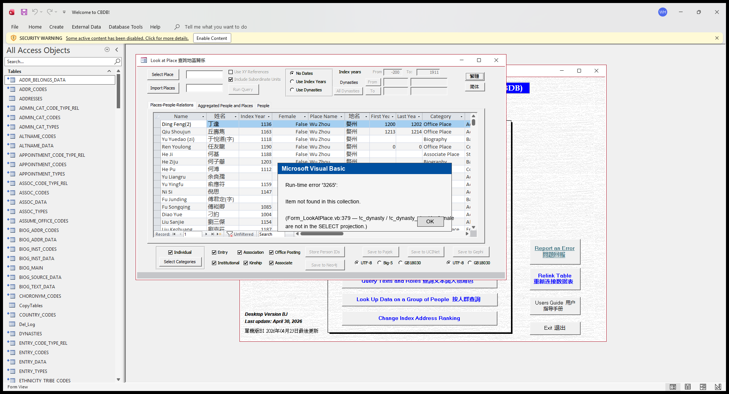
Step 2 — the popup users see. Reconstructed in PIL because the real popup would block the COM test driver; the error code (DAO 3265 'Item not found in this collection') and message text come from JET's documented behaviour for a recordset field that isn't in the underlying SELECT.

建議修復方案
把 People-CSV 部分的 SELECT 擴充套件，加入迴圈裡讀到的欄位，例如 `DYNASTIES.c_dynasty`、`DYNASTIES.c_dynasty_chn`、`BIOG_MAIN.c_female`（FROM 子句裡 JOIN 已經把它們暴露出來了）。

Issue #8 — LookAtNetworks.CmdNeo4j 的 people/place CSV 在第一條上靜默失敗

涉及位置
Form_LookAtNetworks.CmdNeo4j_Click

嚴重等級
P0 — 靜默資料缺失

問題描述
症狀與 Issue #7 相同，只是在另一個表單上。`LookAtNetworks.CmdNeo4j_Click` 中兩條 SELECT 都漏寫了迴圈裡要讀的欄位：
• `tRstPlace` 的 SELECT（第 2458 行）只投影 3 個欄位，迴圈卻讀 `!x_coord` / `!y_coord`（沒在 SELECT 裡）。
• `tRstPeoplePlace` 的 SELECT 也漏了 `c_person_id` / `c_index_addr_id`，迴圈要讀它們。
症狀與 Issue #7 完全相同：靜默失敗。

復現步驟
- 開啟 **LookAtNetworks**（注意：這個表單已知開啟會延遲，請給它幾秒鐘）。
- 跑一次查詢，然後點 **Neo4j**。
- 匯出走到 People-with-Place 檔案那一步時，同樣的「Item not found」對話方塊彈出來，之後的檔案都不會再寫了。

截圖
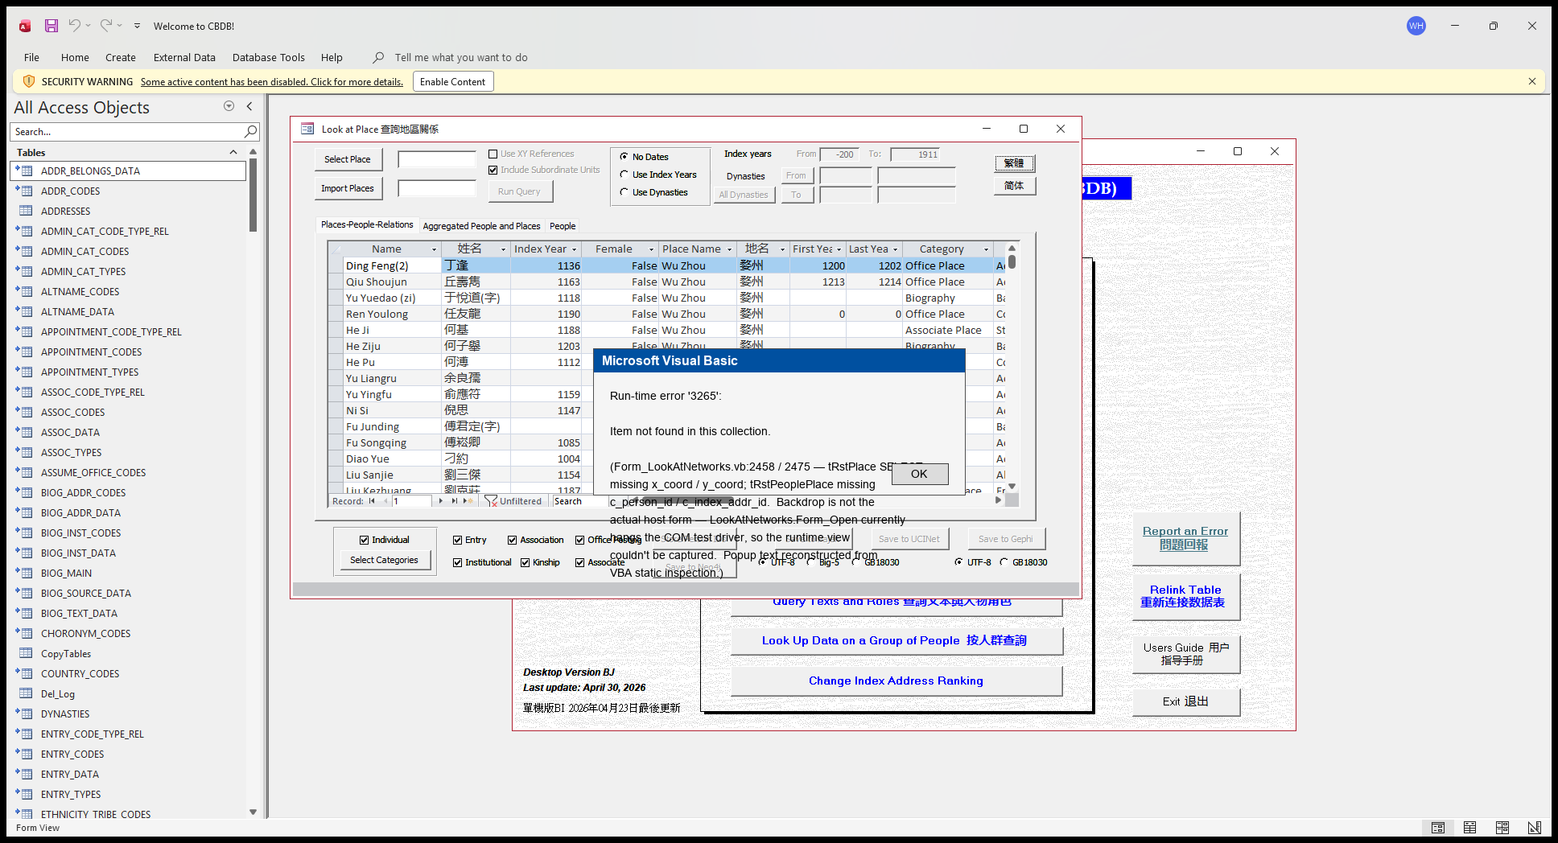
Reconstructed-in-PIL popup showing the JET 'Item not found in this collection' error users would see. **Important caveat:** the backdrop in this image is LookAtPlace, NOT LookAtNetworks — LookAtNetworks's `Form_Open` currently hangs the COM test driver, so a real runtime view of the host form couldn't be captured. The popup text is reconstructed from VBA static inspection of `Form_LookAtNetworks.vb:2458` / `:2475`.

建議修復方案
把兩條 SELECT 都擴充套件，加入迴圈裡讀到的欄位。對 tRstPlace 加上 `ADDR_CODES.x_coord`、`ADDR_CODES.y_coord`。對 tRstPeoplePlace 加上 `c_person_id` 和 `c_index_addr_id`。

Issue #20 — 地址名中的 BOM 會在 GIS 匯出中變成 tab，造成欄位錯位

涉及位置
ADDR_CODES + Form_LookAt*.CmdGIS_Click

嚴重等級
P0 — 靜默匯出欄位錯位（數字欄位落到文字欄，所有欄位向右挪一格，結尾多出一欄）

問題描述
`ADDR_CODES` 中有 315 行在 `c_name` **和** `c_name_chn` 裡都帶著 `U+FEFF`（BOM）字首，幾乎可以確定是資料匯入時從 UTF-8-with-BOM 文件複製貼上留下的痕跡。當 `LookAtStatus.CmdQuery`（以及其他 LookAt 表單的對應 CmdQuery / CmdRun）把這些行透過 SQL UPDATE/INSERT 複製到自己的 scratch 暫存表時，JET 會先把 BOM 去掉，再把剩下的 UTF-16 LE 位元組重新當成單位元組字元——升回 Unicode 之後值就被破壞了。以 `c_addr_id = 702559`（尉氏）為例，源字串 `﻿尉氏`（UTF-16 位元組 `ff fe 09 5c 0f 6c`）變成了暫存字串 `\t\\\x0fl`（UTF-16 位元組 `09 00 5c 00 0f 00 6c 00`），第 0 位上多了一個**真正的 TAB 字元**。
隨後 `Form_LookAtStatus.CmdGIS_Click`（第 1554–1636 行）把每個欄位寫成 `tStr + value + tC`，其中 `tC = Chr(9)` （第 1552 行）——完全沒有做任何轉義。這個嵌入的 TAB 就被當作分隔符，把 AddrChn 拆成兩欄，往後所有的欄位都悄無聲息地往右挪一格。使用者在 Excel 裡開啟這份 `.tab` 檔，會看到座標落在錯誤的欄位、還多出一個尾欄。LookAtTexts / LookAtPlace / LookAtAssociations / LookAtOffice / LookAtKinship 的 CmdGIS 都用同樣的 `tStr + value + tC` 模式，所以任何 LookAt 表單只要查詢結果裡碰到這 315 個髒地址裡的任何一個，都會重現同樣的欄位錯位。
證據——完整的位元組級追蹤在 `analysis/gis_status_embedded_delim_root_cause.md`；源端掃描在 `reports/gis_embedded_delimiter_findings.json`；實際匯出檔的位元組級 dump 在 `reports/gis_status_export_bytes_dump.json`。迴歸測試 `tests/test_addr_codes_embedded_delim.py` 會在上游資料被清理後**主動失敗**，提醒重新評估。
**已知影響面（PR W）。** 在這 315 行髒 `ADDR_CODES` 裡，**只有 1 行**（`c_addr_id = 702559` / 尉氏）真的被任何人物記錄引用——透過 `BIOG_MAIN.c_index_addr_id` 或 `BIOG_ADDR_DATA`；其餘 314 行在 ADDR_CODES 表裡是孤立的，沒有任何人物掛上去。所以今天的使用者實際影響面其實很小：在 **LookAtStatus**（`c_status_code=40` fixture，正是本 issue 立案的那一行）已有位元組級實證；在 **LookAtKinship**（如果選到那 3 位以阮孚為親屬的人）和 **LookAtPlace**（如果使用者選 `c_addr_id = 702559`）屬於「按源資料看應該會觸達」；在 **LookAtTexts / LookAtAssociations / LookAtOffice** 在當前源資料下根本觸達不到。完整的逐表分析在 `analysis/gis_embedded_delimiter_reach.md` 與 `reports/gis_embedded_delimiter_reach.json`。其餘 314 行是一個**潛伏的資料品質問題**——它們一旦有第一個人物掛上去，就會重現同樣的欄位錯位。前面建議的兩條修法依然都值得做。

復現步驟
- 開啟 **LookAtStatus**。在 status picker 裡挑 status code **40**（[為官者：文] / civil office），不要設年份過濾——測試 fixture 裡 `FrameFilterYears = 1`。
- 點 **Run Query**。結果網格里大約填進 17 000 行。
- 點 **GIS**，把編碼選成 UTF-8（`GISFrame = 1`）。把匯出的 `.tab` 檔存下來。
- 在任意支援 tab 的工具（Excel / 帶欄位標尺的文字編輯器）裡開啟這個檔。第 **11476** 行附近（對應人物阮孚，`c_addr_id = 702559` / 尉氏）有一行包含 10 個 tab 欄位、卻對著 9 欄的表頭。AddrChn 是空的、X 欄裡塞了文字，真正的 X / Y 值都往右挪了一欄。

建議修復方案
兩條互補的修法，建議都做：
1. **一次性資料清理。** 把這 315 行 `ADDR_CODES.c_name` / `c_name_chn` 開頭的 `U+FEFF` 去掉（例如 `UPDATE ADDR_CODES SET c_name = Mid(c_name, 2) WHERE Left(c_name, 1) = ChrW(65279)`，再對 `c_name_chn` 重複一遍）。這一步可以立即解決使用者能看到的欄位錯位。
2. **匯出端做防禦性 sanitisation。** 在 LookAtStatus / Texts / Place / Associations / Office / Kinship 各自的 CmdGIS 裡，每一個 `tStr = tStr + value + tC` 之前，先把 `value` 裡的 Chr(9)、Chr(10)、Chr(13)、Chr(11)、Chr(12)、`U+FEFF` 全部替換成空格。這樣以後任何 text 欄位如果再混進類似的髒字符，匯出依然能保持欄位對齊——少了這一層，下一次只要 `ADDR_CODES.c_name`（或 `BIOG_MAIN.c_name`、或其他這些匯出會碰到的 text 欄位）裡悄悄塞進一個 tab 字元，又會重現完全一樣的靜默錯位。
3. **建議增加一個釋出前的檢查指令碼。** 寫一個簡短的指令碼，釋出前掃描所有會被匯出的 text 欄位，看裡面有沒有分隔符或控制字元，可以在每次釋出前提前抓到這一類髒資料問題。`analysis/probe_status_gis_embedded_delim.py` 是一個現成的起點。

P1 — 可見的執行時報錯

Issue #6 — LookAtGroupData 的 ChkEntry 路徑引用了不存在的列 ENTRY_DATA.c_parental_status

涉及位置
Form_LookAtGroupData.queryEntry

嚴重等級
P1 — 常用路徑上的可見報錯（Entry 子查詢）

問題描述
`Form_LookAtGroupData.vb` 第 2621 行的 INSERT INTO 目標列裡寫的是 `c_parental_status_code`，但 SELECT 投影寫的是 `ENTRY_DATA.c_parental_status`（少了 `_code` 字尾）。`ENTRY_DATA` 上真實列名是 `c_parental_status_code`；這個筆誤讓使用者一旦勾上 **Entry** 子型別再點 **Run**，SQL 就會報「無此欄位」。
`Form_LookAtEntry.vb:1650` 寫的是同一段邏輯查詢而且名字是對的，可以參考。

復現步驟
建議使用的範例人物：c_personid=1（安惇，An Dun）
用人物 1（安惇，An Dun）當匯入清單（資料少、只有 2 條 entry 記錄，方便復現）。在 LookAtGroupData 上只勾 **Entry**，點 **Run**。 —— 由 `reports/probe_demo_persons.py` 透過 SQL probe 挑選；之所以選這位，是因為其底層記錄數確實滿足這個 bug 的觸發條件。
- 在 **LookAtGroupData** 上把匯入清單設為一個人——例如 c_personid = 1（安惇 An Dun），他只有 2 條 ENTRY_DATA 記錄，足以讓有缺陷的 queryEntry SQL 在一個小而熟知的樣本上跑起來。
- **只**勾 **Entry** 核取方塊（Status / Office / Text / Addr 都不勾，避免無關的查詢分支幹擾）。
- 點 **Run**。
- 彈出「欄位不存在」之類的對話方塊（JET 在不同 Office 版本下給出的措辭是「沒有為一個或多個必要引數提供值」或「沒有此欄位」——都是因為 SQL 引用了根本不存在的 `ENTRY_DATA.c_parental_status`）。

截圖
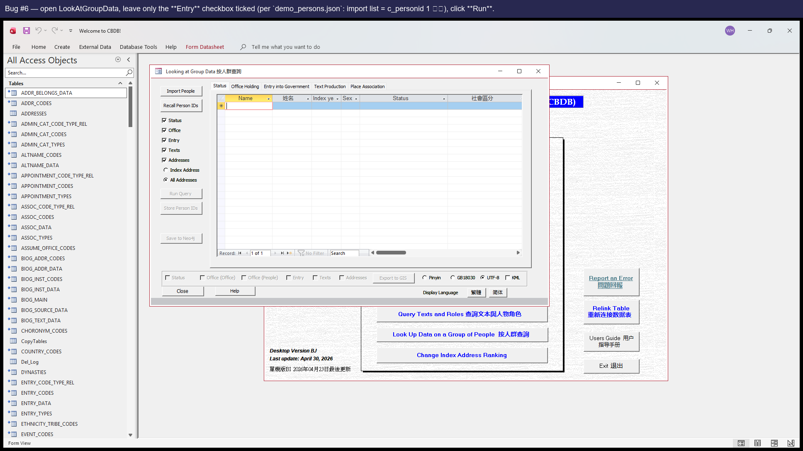
Step 1 — open LookAtGroupData, leave only the Entry checkbox ticked, click Run. (Demo input from `reports/demo_persons.json`: import list = c_personid 1, 安惇.)
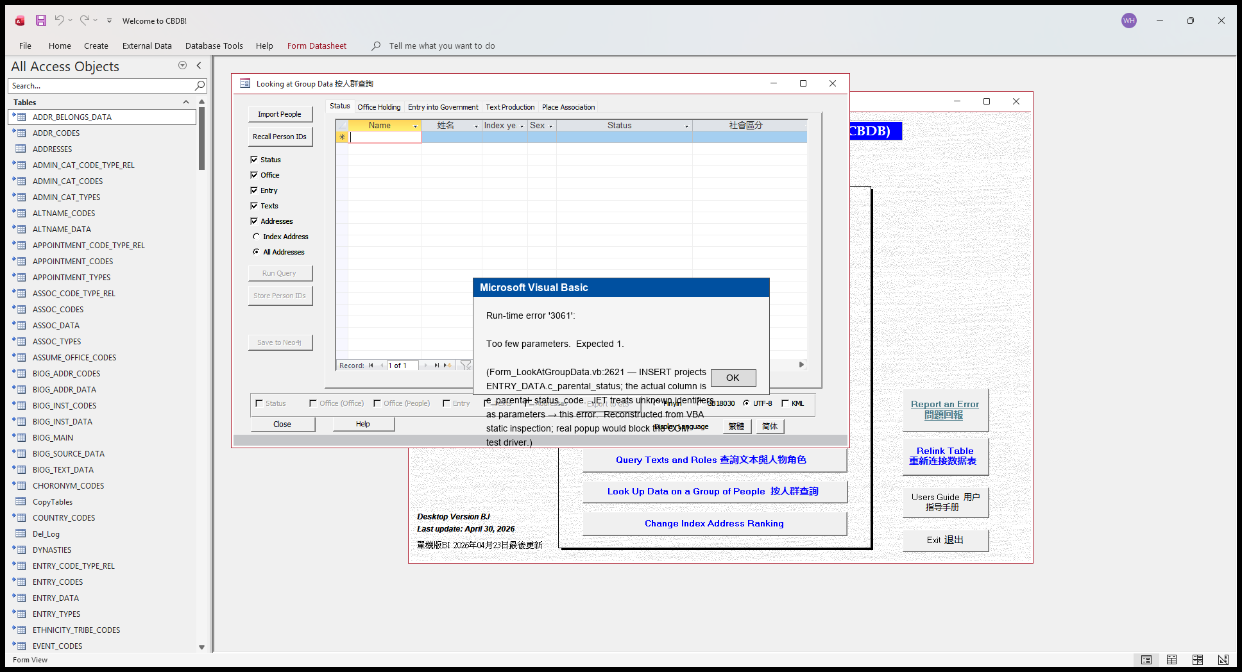
Step 2 — the JET error popup users see. The popup graphic is reconstructed in PIL because the real popup would block the COM test driver; the error code (3061) and message text come from JET's documented behaviour for unknown-identifier-as-parameter on the line cited in the summary.

建議修復方案
把第 2621 行的 `ENTRY_DATA.c_parental_status` 改成 `ENTRY_DATA.c_parental_status_code`。一行修復。

Issue #13 — BIOG_MAIN_2 子表單試圖開啟一個不存在的 picker 表單 (frmPickNIAN_HAO)

涉及位置
Form_BIOG_MAIN_2_Subform.c_fl_ey_notes_Click

嚴重等級
P1 — 使用者點選時可見的報錯

問題描述
使用者在某位人物生平詳情子表單上點選 `c_fl_ey_notes` 欄位時，`Sub c_fl_ey_notes_Click` 會呼叫 `DoCmd.OpenForm "frmPickNIAN_HAO"`。.mdb 的 CurrentProject.AllForms 集合中並沒有名為 `frmPickNIAN_HAO` 的表單。Access 報「集合中找不到專案」，使用者的這一次點選就此無效。
可能原因：picker 表單在某次重構中被重新命名或合併了，而這個呼叫處沒有跟著更新。

復現步驟
建議使用的範例人物：c_personid=5（查籥，Zha Yue）
開啟人物 5（查籥，Zha Yue）。其 `c_fl_ey_notes` 欄位有真實內容（樣例：「紹興二十一年進士。…」），所以點選它會真的觸發這個有缺陷的 Sub。 —— 由 `reports/probe_demo_persons.py` 透過 SQL probe 挑選；之所以選這位，是因為其底層記錄數確實滿足這個 bug 的觸發條件。
- 開啟人物 **c_personid = 5（查籥 Zha Yue）** 的生平詳情——之所以選他，是因為其 BIOG_MAIN 上 `c_fl_ey_notes` 欄位有實際內容，欄位可點（點一個空欄位不會觸發這個 Sub）。
- 在 BIOG_MAIN_2 子表單上點 `c_fl_ey_notes` 欄位——這會觸發 `c_fl_ey_notes_Click` Sub。
- 彈出「集合中找不到專案」對話方塊（因為 Sub 試圖 `DoCmd.OpenForm "frmPickNIAN_HAO"`，而該表單根本不存在）。

截圖
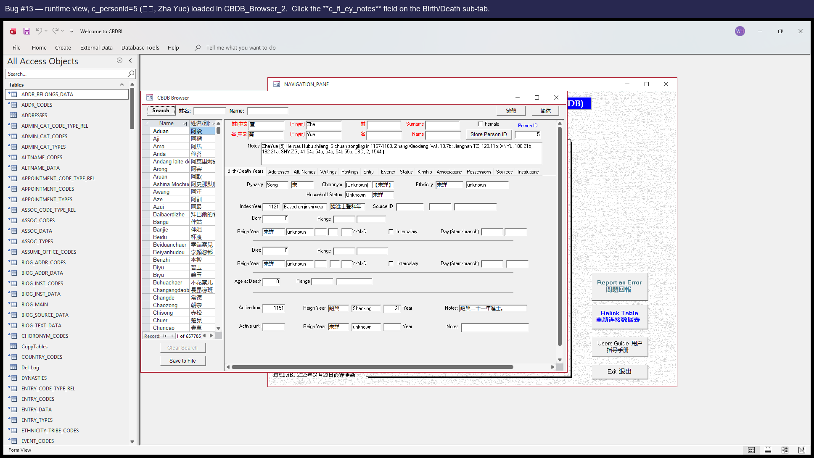
Step 1 — open CBDB_Browser_2, navigate to c_personid=5 (查籥 Zha Yue), click the `c_fl_ey_notes` field on the Birth/Death sub-tab (this fires `c_fl_ey_notes_Click`).
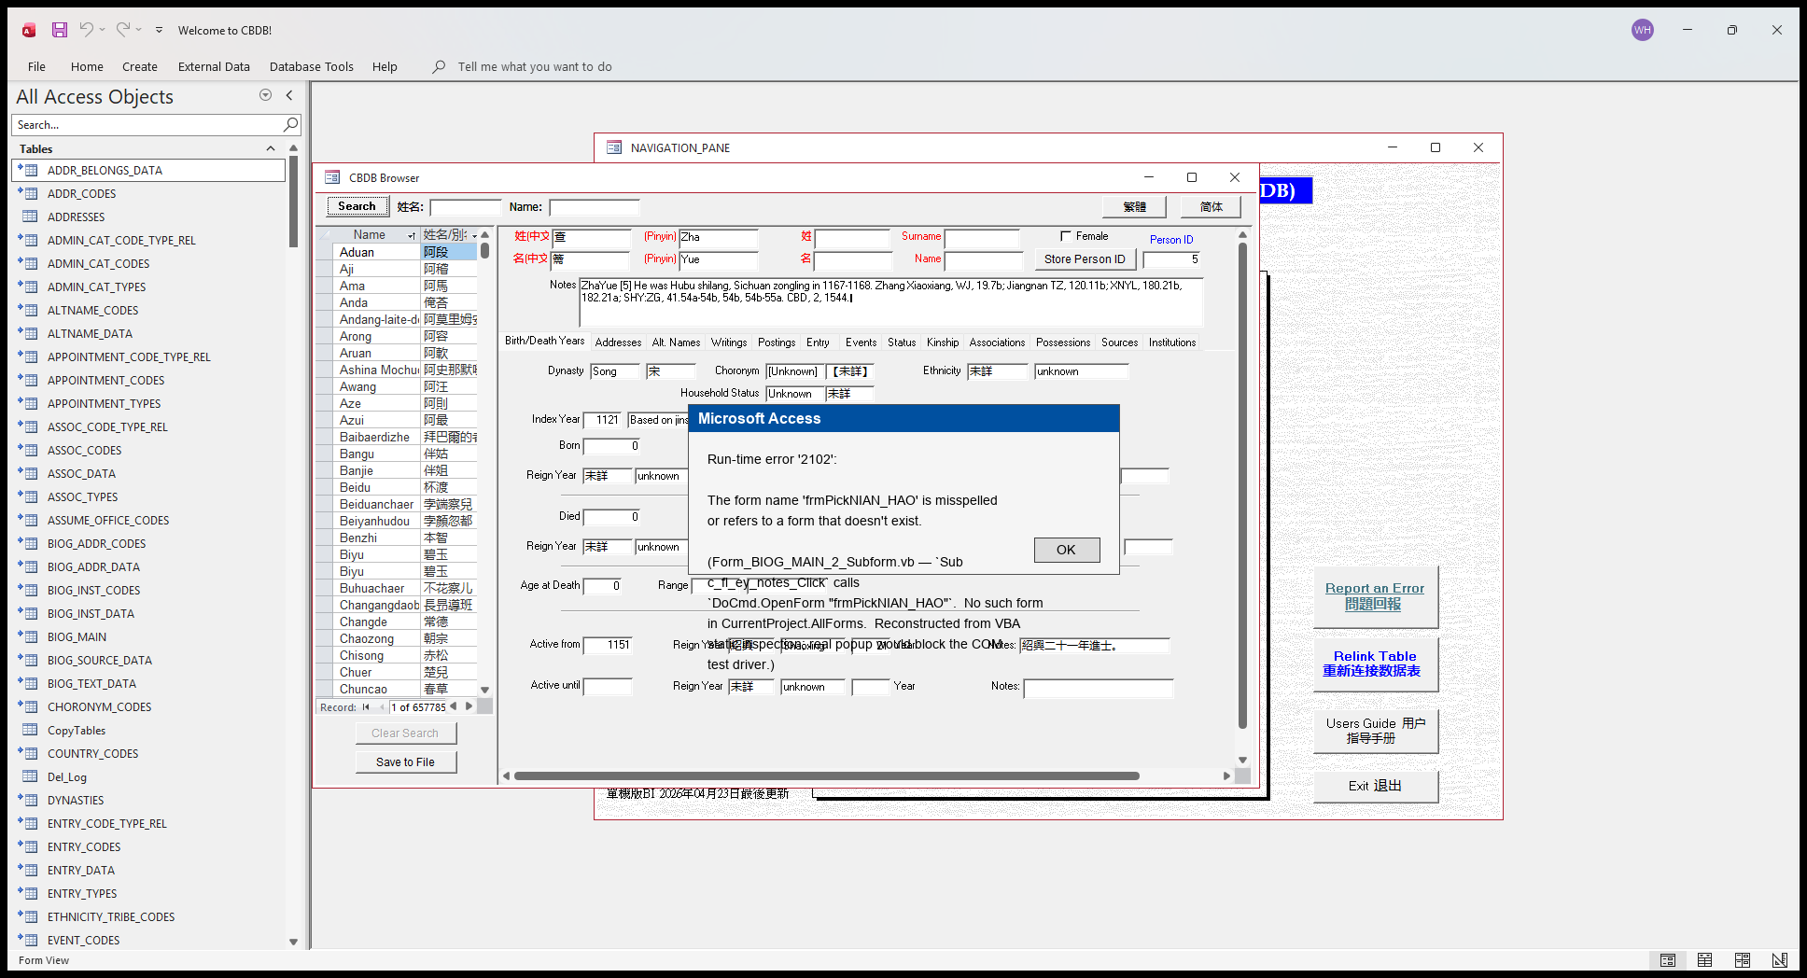
Step 2 — the popup users see. Reconstructed in PIL because the real popup would block the COM test driver; error 2102 + 'misspelled or refers to a form that doesn't exist' is Access's standard message when DoCmd.OpenForm targets a form not in CurrentProject.AllForms.

建議修復方案
要麼把 `frmPickNIAN_HAO` 表單恢復回來，要麼在 `Form_BIOG_MAIN_2_Subform.c_fl_ey_notes_Click` 裡把呼叫改成替代的那個 picker 表單。

Issue #21 — LookAtGroupData.CmdNeo4j 在匯出空分部時崩潰報「No current record」

涉及位置
Form_LookAtGroupData.CmdNeo4j_Click

嚴重等級
P1 — 正常使用者點選下的可見報錯（只要查詢的人沒有 Entry 資料，GroupData 的 Neo4j 匯出就會觸發 —— 這對入仕記錄稀薄的人物屬於常見情況）

問題描述
`Form_LookAtGroupData.CmdNeo4j_Click` 的多個 CSV 匯出區塊在開啟暫存記錄集後直接呼叫 `.MoveFirst`，沒有先檢查記錄集是否為空（缺少 `.EOF` 或 `.RecordCount > 0` 防護）。如果使用者查詢的群體在某個類別沒有資料（例如沒有 Entry 資料，導致 `ZZ_SCRATCH_ENTRY` 為空），`.MoveFirst` 呼叫會立刻丟擲 DAO 3021「No current record」，彈出報錯框並中斷整個 Neo4j 匯出。
在當前 dump 和典型小 fixture 下，**使用者能首先觸發的失敗是 block #9 PeopleEntry**（line 1243-1245）—— `Set tRstPeopleEntry = CurrentDb.OpenRecordset("ZZ_SCRATCH_ENTRY", dbOpenDynaset)` 後緊接無防護的 `.MoveFirst`。同樣的缺少防護模式也存在於緊隨其後的 **block #10 EntryCode**（line 1383-1385）以及其他沒有上游 gate 的 tail block；block #10 之所以目前沒單獨表現為故障，只是因為鏈條已經在 block #9 中斷了。
關於程式碼範圍的說明：block #1-#8 共用相同的 `Set ... = OpenRecordset(...)` + `.MoveFirst` 寫法，但其上游暫存表（ZZ_SCRATCH_STATUS, ZZ_SCRATCH_OFFICE, ZZ_PLACE, ZZ_SCRATCH_P_TEXT, ZZ_ADDRESSES）在任何正常使用者啟用範圍下都不會為空，所以 empty-feeder 失敗模式 在這些 block 上 使用者無法觸達。Block #11 InstitutionCodes（line 1485-1487）在上游已經被 `If tRecDeleted > 0 Then` 正確 gate 住，不屬於本 issue 範圍。要修復使用者可見的症狀，只需在 block #9 和 #10 加 guard。
這與 Issue #6 **不同**：Issue #6 是 `queryEntry` 裡的列名筆誤（`ENTRY_DATA.c_parental_status` 應為 `c_parental_status_code`），導致 ChkEntry 勾選時 `ZZ_SCRATCH_ENTRY` 寫不進資料。Issue #21 是 `CmdNeo4j_Click` 裡獨立的下游缺少防護的 bug，只要 `ZZ_SCRATCH_ENTRY` 為空就觸發 —— 既可能是上游 Issue #6 的連帶影響，也可能是使用者單純沒勾 ChkEntry。兩個不同層級的程式碼缺陷，應分別歸檔與修復。

復現步驟
- 在 **LookAtGroupData** 上把匯入清單設為 c_personid = 1（安惇 An Dun）——他有 2 條 STATUS_DATA / 2 條 ENTRY_DATA / 約 12 條 POSTED_TO_OFFICE，鏈條針對 Status / Office 有實際資料，但只要不勾 ChkEntry，`ZZ_SCRATCH_ENTRY` 就會保持為空（勾上 ChkEntry 會另外觸發 Issue #6）。
- 勾 **Status**、**Office**、**Addr** 及對應的 **GIS** 三個子項——**Entry 不要勾**（讓 ZZ_SCRATCH_ENTRY 維持為空）。點 **Run**。
- CmdRun 完成後（ZZ_SCRATCH_STATUS 寫入 2 行，ZZ_SCRATCH_OFFICE 寫入 12 行），點選 **Neo4j** 匯出按鈕。
- 鏈條會先順利產出 8 份 CSV（People / Places / PeoplePlaces / PersonPlaceCodes / PeopleStatus / StatusCode / PeopleOffice / OfficeCodes），然後在進入第 9 個 block（PeopleEntry）時彈出 `執行時錯誤 3021 —— No current record` 對話方塊。餘下的 2-3 份預期檔案（PeopleEntry / EntryCode / 可選的 InstitutionCodes）不會寫出。
- 已在 `analysis/probe_groupdata_cmdneo4j.py` 與 `analysis/probe_groupdata_cmdneo4j_tail.py` 端到端驗證 —— tail probe 的 iter 3 split-then-seed 手動向 ZZ_SCRATCH_ENTRY 插入一行後，鏈條產出 10 份檔案且沒有 ERR（證明觸發條件就是空記錄集，沒有其他變數）。

建議修復方案
在 `Form_LookAtGroupData.CmdNeo4j_Click` 的 **block #9 PeopleEntry（約 line 1245）和 block #10 EntryCode（約 line 1385）** 上，於 `.MoveFirst` 呼叫前加上 `.EOF`（或 `.RecordCount > 0`）防護。這兩段是使用者能觸發的兩塊；其他 tail block 要麼上游有 gate（block #11 InstitutionCodes 上游有 `If tRecDeleted > 0 Then`），要麼其上游暫存表在任何正常使用者啟用範圍下都非空（block #1-#8）。建議寫法：
```vb
Set tRstPeopleEntry = CurrentDb.OpenRecordset("ZZ_SCRATCH_ENTRY", dbOpenDynaset)
With tRstPeopleEntry
If Not .EOF Then
.MoveFirst
Do While Not .EOF
' ... 原有的逐行寫出 ...
.MoveNext
Loop
End If
End With
```
防禦性範圍選項（關閉本 issue 不需要）：把同樣的 guard 加到 block #1-#8 也無害，可對未來出現新的啟用路徑讓其上游表為空的情況做防禦。當前沒有這種路徑，所以不必做。

Issue #22 — LookAtAssociations.CmdUCINet 在被匯出的人物網路含有 c_name 中帶 CJK 漢字時崩潰報「Invalid procedure call or argument」

涉及位置
Form_LookAtAssociations.CmdUCINet_Click

嚴重等級
P1 — 正常使用者點選下的可見報錯。任何使用者只要在 `LookAtAssociations × CmdUCINet` 上選的人在當前 dump 的 1 階關聯網路中含有 c_name 帶 CJK 漢字的人，就會遇到 Run-time error 5 對話方塊，匯出全部失敗。當前 dump 上至少 person 437（已驗證 fixture）的 8087 行暫存表會觸發；更大範圍的影響人數取決於 BIOG_MAIN 中 c_name （理論上是 Latin / Pinyin）含漢字的行數 —— 至少 2 行落在 person 437 的網路裡，只要選的人 1 階鄰居含其中任一行都會受影響。

問題描述
`Form_LookAtAssociations.CmdUCINet_Click` 透過 `Scripting.FileSystemObject.CreateTextFile(tFileName, True)`（約 line 2575）寫出 `.vna` 檔案。第 3 個引數（`Unicode`）省略掉了，預設值為 FALSE，所以檔案以系統預設的 ANSI 碼頁（en-US Windows 上是 cp1252）開啟。
在 `*node properties` 區段，每一行寫出 `tQuote + !c_name + tQuote`。當 `c_name` 含有 cp1252 編碼無法對應、且 FSO 也沒有替代對映的字元（特別是 CJK 漢字，例如 U+7A1C 稜），`tVNA.WriteLine` 就會丟出 VBA 5 錯誤（「Invalid procedure call or argument」），整個 CmdUCINet 匯出中斷。殘破的 `.vna` 檔案會留在硬碟上 —— `*node data` 完整，`*node properties` 截斷，`*tie data` 完全沒寫。
使用者可見症狀：彈出 Run-time error 5 對話方塊；匯出的 `.vna` 檔案不完整，UCINET / Visone 無法讀取。
**受影響表單（按當前 dump 的證據）：**
- **LookAtAssociations** — 直接 canonicalize。由 `tests/test_known_bugs.py::test_bug22_associations_cmducinet_createtextfile_no_unicode_arg`（靜態）和 `tests/test_vba_bug_behaviors.py::test_bug22_associations_cmducinet_fires_invalid_procedure_call`（執行時）雙重釘死。原始調查證據見 `analysis/probe_associations_cmducinet_error5.md`。
- **LookAtKinship** — **同 root cause 的 runtime-confirmed sibling form。**`Form_LookAtKinship.CmdUCINet_Click` 在約 line 2510 用同樣的 `CreateTextFile(tFileName, True)` 2-arg 模式。透過 probe `investigate/kinship-cmducinet-sibling-risk`（commit 154bb4b）以 picker = pid 152930（He Jing 何淨，唯一 1-hop kin 是 pid 140733 He Mou 取，U+53D6 = 與 Associations 的 稜 = U+7A1C 同屬 CJK Han ideograph 觸發類）復現。Probe 結果：同樣的 `:ERR Invalid procedure call or argument`，同樣的殘破檔案形狀（`*node data` 完整 + `*node properties` 截斷 + `*tie data` 完全沒寫）。本 PR 已擴充套件靜態 marker `tests/test_known_bugs.py::test_bug22_associations_cmducinet_createtextfile_no_unicode_arg`，讓它同時檢查 `Form_LookAtKinship.vb` 的同樣 2-arg 模式；Kinship 的執行時 pin 暫緩（見下方 Coverage caveat）。
- **LookAtPlace** — 可能存在的獨立風險；**本 issue 的確認範圍不包含 Place。**`Form_LookAtPlace.CmdUCINet_Click` 用的是 ADO Stream（`tStream.WriteText`），不是 FSO （`tVNA.WriteLine`），編碼行為可能不同，需要單獨的 per-form probe 才能下同 bug-family 的結論。Place CmdUCINet 在 inventory 仍維持 `gap`。
**Coverage caveat：** 現有的 Kinship × CmdUCINet 覆蓋測試（`tests/test_vba_cmducinet_kinship.py`）在 inventory 上仍是 `covered`，但已 **明確標註為 fixture-fragile** —— 它能透過只是因為 matrix 提供的 person 3211 網路剛好沒有 Han 字元 c_name。換成一個網路能觸達Han 名字的 fixture（sibling probe 直接示範了這一點）就會在同一段 .vna 寫出路徑上崩潰。已在測試的 docstring 與 inventory manifest 的 notes 欄位同步備註。

復現步驟
- 在 Microsoft Access 裡開啟 CBDB_BJ_User.mdb。
- 開啟 **LookAtAssociations** 表單（F11 → 導航窗格 → 表單 → 雙擊 `LookAtAssociations`）。
- 用人物 picker 選 **c_personid = 437（賈昭明 Jia Zhaoming）** —— 此人在當前 dump 上的 1 階關聯網路含有 c_name 帶漢字的人（具體是 pid 445395，c_name = `Hu Fa稜`）。
- 點 **Run**（CmdQuery），等它把 ZZ_SCRATCH_ASSOC 和 ZZ_SCRATCH_P_ASSOC 填好。
- 點 **UCINet** 匯出按鈕（CmdUCINet），隨便選一個 `.vna` 檔案的存檔位置。
- 彈出對話方塊：`Run-time error '5': Invalid procedure call or argument`。匯出中斷，硬碟上只剩殘破的 `.vna` 檔：`*node data` 區段完整，`*node properties` 區段被截斷，`*tie data` 區段完全沒寫 —— UCINET / Visone 都沒法當成 import 檔案使用。
- 已透過 `analysis/probe_associations_cmducinet_error5.py` 端到端驗證 —— 約 15 秒可穩定復現（完整證據鏈與崩潰定位見 `analysis/probe_associations_cmducinet_error5.md`）。

建議修復方案
在 `CreateTextFile` 第 3 個引數加上 `True`，讓檔案以 Unicode（UTF-16LE）模式開啟：
```vb
' 修改前（Form_LookAtAssociations.vb:2575）
Set tVNA = tFileSystem.CreateTextFile(tFileName, True)
' 修改後 —— 第 3 個引數 = Unicode = True
Set tVNA = tFileSystem.CreateTextFile(tFileName, True, True)
```
這樣 `tVNA.WriteLine` 應能用 UTF-16LE 寫入所有字元，避免 cp1252 寫出時在非 cp1252 c_name 上的崩潰。下游 UCINET / Visone 對 UTF-16 `.vna` 的相容性 **不在本 PR 證據範圍內**，仍應在修補版上再驗證一次，才能宣告本 issue 關閉。
替代方案（不太推薦）：在 `WriteLine` 之前把 `c_name` 裡的非 cp1252 字元剝掉或轉寫。會丟失匯出的真實資料，而且程式碼量更大；Unicode flag 才是正解。
`Form_LookAtKinship.CmdUCINet_Click`（約 line 2510）也需要套用同樣的一行修改 —— 詳見上方「受影響表單」段。Kinship 是本 issue 的 runtime-confirmed sibling form（同 root cause、同 failure class，只是宿主表單與觸發 fixture 不同），所以一次上游修補應同時給兩個 CreateTextFile 加上 Unicode flag。Place （LookAtPlace.CmdUCINet）**不在** 本 issue 的範圍內 —— 它用的是 ADO Stream 而非 FSO，需要單獨的 per-form probe 才能下同 bug-family 的結論或加入修補範圍。

Issue #23 — LookAtAssociations.CmdNeo4j 的 INSERT 引用了 ZZ_SCRATCH_PEOPLE 上不存在的目標列 c_index_addr_type_code（疑似本意為 c_addr_type）

涉及位置
Form_LookAtAssociations.CmdNeo4j_Click

嚴重等級
P1 — 正常使用者點選下的可見報錯（只要 LookAtAssociations 查詢有非空結果，CmdNeo4j 匯出就會觸發；JET 3061 在 matrix Associations fixture 上穩定復現，runtime 證據在 PR #112 的 probe，靜態 schema 證據在 PR #114 的調查）

問題描述
`Form_LookAtAssociations.CmdNeo4j_Click` 透過 `INSERT INTO ZZ_SCRATCH_PEOPLE ( c_person_id, c_name, c_name_chn, c_index_year, c_index_year_type_code, c_dy, c_addr_id, c_index_addr_type_code, c_female ) SELECT DISTINCT … BIOG_MAIN.c_index_addr_type_code, BIOG_MAIN.c_female …` 來填充 `ZZ_SCRATCH_PEOPLE` 工作表。INSERT 目標列裡把 **c_index_addr_type_code** 當作 `ZZ_SCRATCH_PEOPLE` 上的列引用，但當前 dump 的 `ZZ_SCRATCH_PEOPLE` 共 22 列，並沒有這一列（canonical 列名見 `analysis/dump/tables.json`）。JET 報 **3061「INSERT INTO 語句包含未知的欄位名 c_index_addr_type_code」**，整個 Neo4j 匯出在 body 中途中斷 —— 在任何磁碟檔案被寫出之前 —— 即便 `dlgSaveAs.Show` 已經彈出且鏈條已進入 People-block True 分支。
靜態 schema 互相印證：source 端 `BIOG_MAIN` **有** `c_index_addr_type_code`（共 55 列；該列在 `tests/test_schema.py` 的 REQUIRED_COLUMNS 中，schema 測試透過即獨立證實）。所以缺的是 **target** 表，不是 source。
關於作者意圖的強靜態推斷：失敗 INSERT 之後緊鄰的 `UPDATE` 是 LEFT JOIN `ZZ_SCRATCH_PEOPLE.c_addr_type = BIOG_ADDR_CODES.c_addr_type` 並 SET 一組地址描述列。target 表 **有** `c_addr_type`，但失敗的 INSERT 從未寫入 `c_addr_type` —— 而 `c_addr_type` 正是 source `BIOG_MAIN.c_index_addr_type_code` 的自然 rename 目標（同一 INSERT 在前一列已經做過一模一樣的 rename：`BIOG_MAIN.c_index_addr_id ↦ ZZ_SCRATCH_PEOPLE.c_addr_id`）。看起來作者把 source 列名直接複製到 INSERT 目標列表裡，本意是 rename 成 `c_addr_type`。與 Bug #4 / #5 / #6 同形（per-form column-name typo class）。
**與 Issue #22（LookAtAssociations × CmdUCINet）無關。** Issue #22 是 FSO `CreateTextFile` 缺 Unicode 引數導致 CJK 漢字走 ANSI cp1252 時崩潰；本 issue 是 `CmdNeo4j_Click` 裡 SQL JET 3061 列不存在，在任何 export-encoder 執行之前就觸發。不同 sub、不同 VBA 錯誤族、不同修法。
**與 AssociationPairs × CmdNeo4j 的 blocking-MsgBox 層不同**（canonical 證據：main 上 PR #109 的 driver patch + PR #110 的 coverage）。AssocPairs 的 CmdNeo4j 會先寫出 ≥1 個檔案再被 UI debug-MsgBox 層擋住（現已由 driver suppress）。Associations 的 CmdNeo4j 寫 0 個檔案就被上面的 SQL schema 不匹配擋住。兩者鏈條深度不同、VBA 錯誤族不同、修法路徑無重疊 —— 不應合併為同一 issue。

復現步驟
- 開啟 **LookAtAssociations**。
- 選一個有實質資料的 **association code**（任一關聯人數上百的 code 都可以；matrix `_make_assoc_fixtures` 第一條 fixture `assoc_<top_code>_unfiltered` 在當前 dump 上能讓 ZZ_SCRATCH_ASSOC 約 11,867 行、ZZ_SCRATCH_P_ASSOC 約 8,087 行 —— 同 Associations × CmdGIS / CmdPajek / CmdGephi 測試用的是同一條 fixture）。
- **FrameFilterYears** 保持預設（不篩年）。不要勾任何與本次查詢無關的子分支。
- 點 **Run Query** —— CmdQuery 順利完成，底層 scratch 表被填充。
- 點 **Neo4j**（匯出按鈕）。
- 彈出 **執行時錯誤 3061 —— INSERT INTO 語句包含未知的欄位名 c_index_addr_type_code** 對話方塊（或 headless ／driver-instrumented 跑法下，對應的 `LookAtAssociations:ERR ...` ZZ_TEST_DEBUG marker 被寫入）。Neo4j 匯出產出 **0 份 CSV** —— 沒有 `People_*.csv`、沒有 `Places_*.csv`，什麼都沒有。
已透過 probe `analysis/probe_associations_cmdneo4j.py` 端到端驗證（PR #112，已 merge `1145219`）；根因經靜態調查 `analysis/investigate_associations_cmdneo4j_c_index_addr_type_code.{py,md}` 確認（PR #114，已 merge `68cfa9b`）。

建議修復方案
**推薦的上游 CBDB 修復：** 把 INSERT 目標列名從 `c_index_addr_type_code` 改為 `c_addr_type`。緊鄰的 UPDATE 本來就在 `ZZ_SCRATCH_PEOPLE.c_addr_type = BIOG_ADDR_CODES.c_addr_type` 上 LEFT JOIN，這個 rename 順帶還填上 UPDATE 早就需要的 join key（今天該 join key 從未被填充，所以即使只是「把那一列刪掉」的修法也會讓 UPDATE 靜默地在 NULL 上 join）。
建議寫法（只改一個 identifier；SELECT 端不變，因為 source 列名是對的）：
```vb
tQueryStr = "INSERT INTO ZZ_SCRATCH_PEOPLE ( " & _
"c_person_id, c_name, c_name_chn, c_index_year, " & _
"c_index_year_type_code, c_dy, c_addr_id, " & _
"c_addr_type, c_female ) " & _
"SELECT DISTINCT ZZ_SCRATCH_P_TEXT.c_person_id, BIOG_MAIN.c_name, ... " & _
"BIOG_MAIN.c_dy, BIOG_MAIN.c_index_addr_id, " & _
"BIOG_MAIN.c_index_addr_type_code, BIOG_MAIN.c_female " & _
"FROM ZZ_SCRATCH_P_TEXT INNER JOIN BIOG_MAIN ON ..."
```
**Driver-side workaround 選項**（另一份 brief；本 issue 不包含）：仿照 `_PER_FORM_CMDGIS_PATCHES` 裡 Issue #4（`GISFrame → CodeFrame`）和 Issue #5（`ChkIDs → False`）的寫法，在僅限於 `Form_LookAtAssociations` 的 CmdNeo4j_Click 內做一個把字面量 `c_index_addr_type_code` 改寫為 `c_addr_type` 的 per-form rewrite。這能讓測試套不依賴上游修復就跑通。

Issue #24 — LookAtPlace.CmdNeo4j 中 tRstPeople 的 SELECT 投影缺少 c_dynasty / c_dynasty_chn / c_female，下游迴圈仍然讀取這些欄位並崩潰報「Item not found in this collection」（JET 3265）

涉及位置
Form_LookAtPlace.CmdNeo4j_Click

嚴重等級
P1 — 正常使用者點選下的可見報錯（只要 LookAtPlace 查詢有非空的 place-people 結果，CmdNeo4j 匯出就會觸發；JET 3265 在第 757 行 `!c_dynasty` 讀取上穩定復現，runtime 證據在 PR #120 的 probe，靜態調查在 PR #121）

問題描述
`Form_LookAtPlace.CmdNeo4j_Click` 在第 651 行用 `Set tRstPeople = CurrentDb.OpenRecordset(tQueryStr, dbOpenDynaset)` 開啟一個 recordset。繫結的 SQL（第 643-647 行）只從 `ZZ_SCRATCH_P_TEXT` 投影 **4** 個欄位：
```
SELECT DISTINCT
ZZ_SCRATCH_P_TEXT.c_person_id,
ZZ_SCRATCH_P_TEXT.c_name,
ZZ_SCRATCH_P_TEXT.c_name_chn,
ZZ_SCRATCH_P_TEXT.c_index_year
FROM ZZ_SCRATCH_P_TEXT INNER JOIN
( DYNASTIES RIGHT JOIN BIOG_MAIN ON
DYNASTIES.c_dy = BIOG_MAIN.c_dy )
ON ZZ_SCRATCH_P_TEXT.c_person_id = BIOG_MAIN.c_personid
```
`INNER JOIN` 把 `DYNASTIES` 和 `BIOG_MAIN` 帶入範圍，但 SELECT 子句沒投影這兩個表的任何欄位。DAO 的 `Recordset.Fields` 集合只包含 SELECT 投影的欄位；JOIN 用於 filtering / row-shaping，**不**用於欄位存取。
儘管如此，迴圈本體（第 689-783 行）仍然讀取 **3 個來自 JOINed 表但未被 SELECT 投影的欄位**：
- `tRstPeople!c_dynasty` （第 757 行；預期來自 `DYNASTIES`）
- `tRstPeople!c_dynasty_chn` （第 769 行；預期來自 `DYNASTIES`）
- `tRstPeople!c_female` （第 777、783 行；預期來自 `BIOG_MAIN`）
JET 在第一次此類讀取時報 **3265「Item not found in this collection」**（即第 757 行 `!c_dynasty`）。錯誤處理跳到 `Exit_CmdNeo4j_Click`，**在 `gStream.WriteText` 把任何資料寫入磁碟之前**就退出，所以使用者看到彈窗且匯出產生 **0 個 CSV** —— 即使第 545 行的 `dlgSaveAs.Show` 已經觸發並捕獲了檔名。
靜態 schema 互相印證（基於 `analysis/dump/tables.json`）：`DYNASTIES` **有** `c_dynasty` 與 `c_dynasty_chn`；`BIOG_MAIN` **有** `c_female`（也在 `tests/test_schema.py::REQUIRED_COLUMNS` 之中）。所以這 **不是** source-side 欄位 rename / removal —— 欄位在源表都在，SELECT 只是沒投影。純粹是 recordset projection mismatch。
**與 Issue #23（LookAtAssociations × CmdNeo4j target-column mismatch）不同。** Issue #23 是 JET 3061（SQL parser）：INSERT 目標欄位列表引用了不存在的目標表欄位。本 issue 是 JET 3265（DAO 欄位集合查詢）：VBA 層的 `Recordset!field` 引用在執行期欄位集合中找不到對應欄位。相同的表面根因類別（缺欄位引用）但**不同的觸發面**（DAO 欄位查詢 vs SQL parser）和**不同的修法面**（SELECT 投影 vs INSERT 目標列表）。不應併入 Issue #23。
**與 Issue #21（LookAtGroupData × CmdNeo4j 未保護的 `.MoveFirst`）也不同。** Issue #21 是 DAO 3021「No current record」—— 對空但有效的 recordset 的狀態機錯誤。本 issue 是對非空但欄位集合中不存在某欄位的 recordset 做欄位存取的錯誤。不同 DAO 錯誤碼、不同修法路徑。

復現步驟
- 開啟 **LookAtPlace**。
- 在地址挑選器選一個有實質資料的 **address**（任何關聯了大量傳記資料的 c_addr_id；matrix `_make_place_fixtures` 第一條 fixture `place_addr_<top_addr_by_indexed_persons>` 在當前 dump 上能讓 ZZ_SCRATCH_PLACE_PEOPLE ≈ 5,764 行 —— 與現有 Place × CmdGIS / CmdPajek 測試共用同一條 fixture）。
- 在表單上將 tab 設為 **Places**（TabPlaces=0；當前 cross-form CmdNeo4j 測試在 `_seed_query_inputs` 中已處理）。勾 **ChkIndividual**，不勾 **ChkOffice / ChkAssoc / ChkPosting / ChkEntry**。
- 點 **Run Query** —— CmdQuery 順利完成；scratch 表都被填充（ZZ_SCRATCH_PEOPLE、ZZ_SCRATCH_PLACE_PEOPLE、ZZ_SCRATCH_PLACE_AGG 都非空）。
- 點 **Neo4j**（匯出按鈕）。
- 彈出 **執行時錯誤 3265 —— Item not found in this collection.** 對話方塊（或 headless ／ driver-instrumented 跑法下，對應的 `LookAtPlace:ERR Item not found in this collection.` ZZ_TEST_DEBUG marker 被寫入）。Neo4j 匯出產出 **0 份 CSV** —— 沒有 `People_*.csv`、沒有 `Places_*.csv`，什麼都沒有。
已透過 probe `analysis/probe_place_cmdneo4j.py` 端到端驗證（PR #120，已 merge `8f94276`）；具體的失敗引用點由靜態調查 `analysis/investigate_place_cmdneo4j_item_not_found.{py,md}` 確認（PR #121，已 merge `97e1162`）。

建議修復方案
**推薦的上游 CBDB 修復：** 擴充套件 `Form_LookAtPlace.vb:643-647` 的 SELECT 投影，包含迴圈讀取的 3 個欄位：
```vb
tQueryStr = "SELECT DISTINCT " & _
"ZZ_SCRATCH_P_TEXT.c_person_id, " & _
"ZZ_SCRATCH_P_TEXT.c_name, " & _
"ZZ_SCRATCH_P_TEXT.c_name_chn, " & _
"ZZ_SCRATCH_P_TEXT.c_index_year, " & _
"DYNASTIES.c_dynasty, " & _
"DYNASTIES.c_dynasty_chn, " & _
"BIOG_MAIN.c_female " & _
"FROM ZZ_SCRATCH_P_TEXT INNER JOIN " & _
"( DYNASTIES RIGHT JOIN BIOG_MAIN ON " & _
"DYNASTIES.c_dy = BIOG_MAIN.c_dy ) " & _
"ON ZZ_SCRATCH_P_TEXT.c_person_id = BIOG_MAIN.c_personid"
```
FROM / JOIN 結構已經把源表帶進範圍；這純粹是 SELECT 缺欄位的問題。增加 3 個欄位，其他不變。
**Driver-side workaround 選項**（另一份 brief；本 issue 不包含）：仿照 `_PER_FORM_CMDGIS_PATCHES` 裡 Issue #4（`GISFrame -> CodeFrame`）、Issue #5（`ChkIDs -> False`）和 Issue #23（`c_index_addr_type_code -> c_addr_type` INSERT 目標重寫）的寫法，在僅限於 `Form_LookAtPlace` 的 CmdNeo4j_Click 內做一個擴充套件 SELECT 投影字面量的 per-form rewrite。這能讓測試套不依賴上游修復就跑通。

P2 — 靜默顯示問題

Issue #10 — EVENT_ADDR_2 子表單的地址列默默地顯示為空（ControlSource 寫錯了）

涉及位置
EVENT_ADDR_2 Subform

嚴重等級
P2 — 靜默顯示問題（EVENT_ADDR_2 的 TxtAddrCHN / TxtAddrPY 每一列都空白）

問題描述
在 EVENT_ADDR_2 子表單（帶地址的事件）上，兩個地址控制元件的繫結如下：
• `TxtAddrCHN`.ControlSource = `c_name_chn`
• `TxtAddrPY`.ControlSource = `c_name`
但該表單的 RecordSource 是存檔查詢 `View_EventAddrData`，裡面把 ADDR_CODES.c_name_chn 起別名成 `c_event_addr_chn`、把 ADDR_CODES.c_name 起別名成 `c_event_addr_name`。投影裡既沒有 `c_name` 也沒有 `c_name_chn`，所以這兩個控制元件每一行都默默地顯示為空。

復現步驟
建議使用的範例人物：c_personid=44872（孫才，Sun Cai）
開啟人物 44872（孫才，Sun Cai）。EVENTS 子資料表會顯示 1 條事件，其中 1 條有對應地址。相關繫結控制元件在每一列都會顯示空白。 —— 由 `reports/probe_demo_persons.py` 透過 SQL probe 挑選；之所以選這位，是因為其底層記錄數確實滿足這個 bug 的觸發條件。
- 開啟 CBDB_Browser_2，導航到 **c_personid = 44872（孫才 Sun Cai）**——選他是因為他有 1 條 EVENTS_DATA 記錄，對應 1 條 EVENT_ADDR 指向 `c_addr_id = 12603`（ADDR_CODES 裡是 Anfeng / 安豐）。切到 **Events** 子分頁。
- 看事件那行內嵌的 EVENT_ADDR_2 子表單（在主事件那行下方的一小條）。那裡的兩個位址列位 `TxtAddrCHN` 與 `TxtAddrPY` 都是空白。
- **注意：**外層的 EVENTS_DATA_2 子表單也有自己的位址列位（也叫 TxtAddrCHN / TxtAddrPY，但是綁到 `c_addr_chn` / `c_addr_name`，這兩個 `View_EventsData` 確實有 project）——這兩個欄位是正常的，會顯示「安豐 / Anfeng」。Bug #10 講的是內層 EVENT_ADDR_2 那兩個空欄位，不是父層那條看得見的地址值。
- SQL 驗證（不需開 Access）：`SELECT c_name_chn FROM View_EventAddrData` 會拋 `Too few parameters. Expected 2.`——JET 把未知識別字當作引數對待，這就確認了該欄位不在投影裡。

截圖
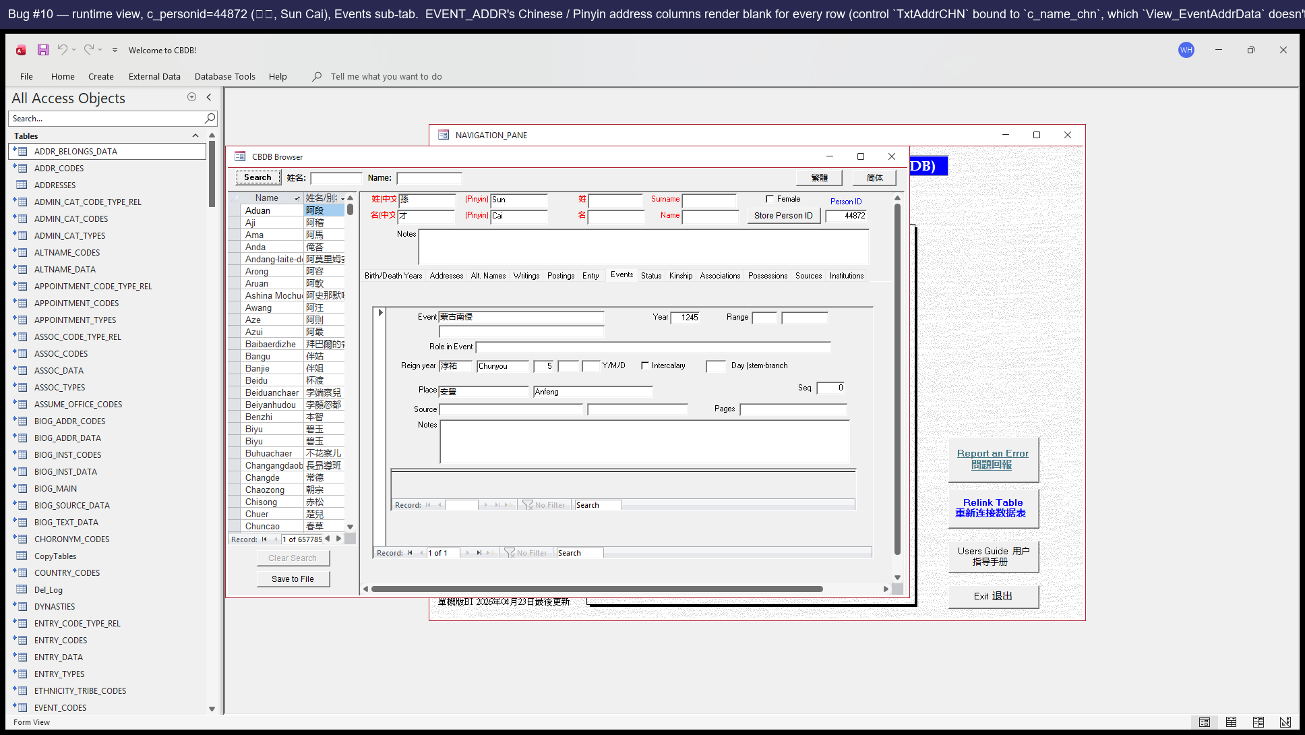
Runtime view of CBDB_Browser_2 → BIOG_MAIN_2 → Events tab with c_personid=44872 (孫才) loaded. **The visible '安豐' / address values come from the parent EVENTS_DATA_2 sub-form's TxtAddrCHN (correctly bound to `c_addr_chn`).** Bug #10's blank controls live in the smaller EVENT_ADDR_2 sub-form nested inside the event row — those two controls (TxtAddrCHN / TxtAddrPY bound to `c_name_chn` / `c_name`, neither in `View_EventAddrData`'s projection) render empty. COM probe confirms both are Visible=True with widths 2340 / 2100 twips (≈4cm / 3.5cm) — i.e. real user-visible blank columns, just smaller than the parent row's address display. Verification scripts: `analysis/probe_bug_10_11_12_visibility.py` (control visibility) + the SQL probe in the steps above.

建議修復方案
在 `EVENT_ADDR_2 Subform` 的表單設計檢視裡，把 `TxtAddrCHN`.ControlSource 由 `c_name_chn` 改成 `c_event_addr_chn`；把 `TxtAddrPY`.ControlSource 由 `c_name` 改成 `c_event_addr_name`（這才是 View_EventAddrData 裡真實的別名）。

P3 — 缺失介面

Issue #15 — LookAtPlace 缺少 CmdGIS 按鈕（程式碼裡有 handler 但介面上沒控制元件）

涉及位置
LookAtPlace

嚴重等級
P3 — 缺失介面（使用者用不到該功能）

問題描述
`Form_LookAtPlace.vb` 裡定義了一個完整可用的 `CmdGIS_Click` handler——構造並輸出 GIS .tab 檔案，邏輯和 Status / Texts / Associations / Office / Kinship 上的 GIS 按鈕一模一樣。但 LookAtPlace 的設計檢視上根本沒有 `CmdGIS` 按鈕。使用者在 Place 上可以使用 Pajek / Gephi / Neo4j 匯出，但用不了 GIS 匯出——程式碼在那裡，只是介面進不去。

復現步驟
- 開啟 **LookAtPlace**。
- 看右下方那一排匯出按鈕。
- 沒有 GIS 按鈕。可以對比 LookAtStatus / LookAtAssociations / LookAtOffice 等，它們都有這個按鈕。

截圖
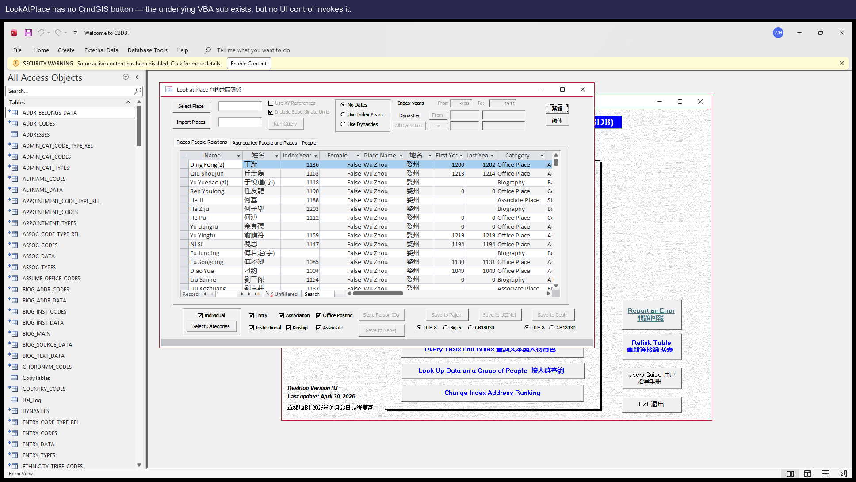
LookAtPlace as it ships — no GIS button is rendered, even though `Sub CmdGIS_Click()` exists in the module.

建議修復方案
在 LookAtPlace 的設計視圖裡，在已有的 CmdPajek / CmdGephi 旁邊加一個 CmdGIS 按鈕，把 `OnClick` 設為 `[Event Procedure]`，這樣它就會呼叫已經寫好的 CmdGIS_Click。（同時務必先修 Issue #4，否則按鈕一點就會報 Object required。）

Issue #16 — LookAtStatus 缺少 CmdPajek 按鈕

涉及位置
LookAtStatus

嚴重等級
P3 — 缺失介面

問題描述
形態與 Issue #15 相同。`Sub CmdPajek_Click()` 在 `Form_LookAtStatus.vb` 裡有定義（本應輸出 Pajek .net 檔案），但 Status 的設計檢視上沒有 CmdPajek 按鈕。
注意：即便把按鈕加回去，也得先解決 Issue #5（CmdPajek_Click 本身的 SQL/控制元件缺陷）。

復現步驟
- 開啟 **LookAtStatus**。匯出按鈕一欄只有 GIS 和 Neo4j，沒有 Pajek。

截圖
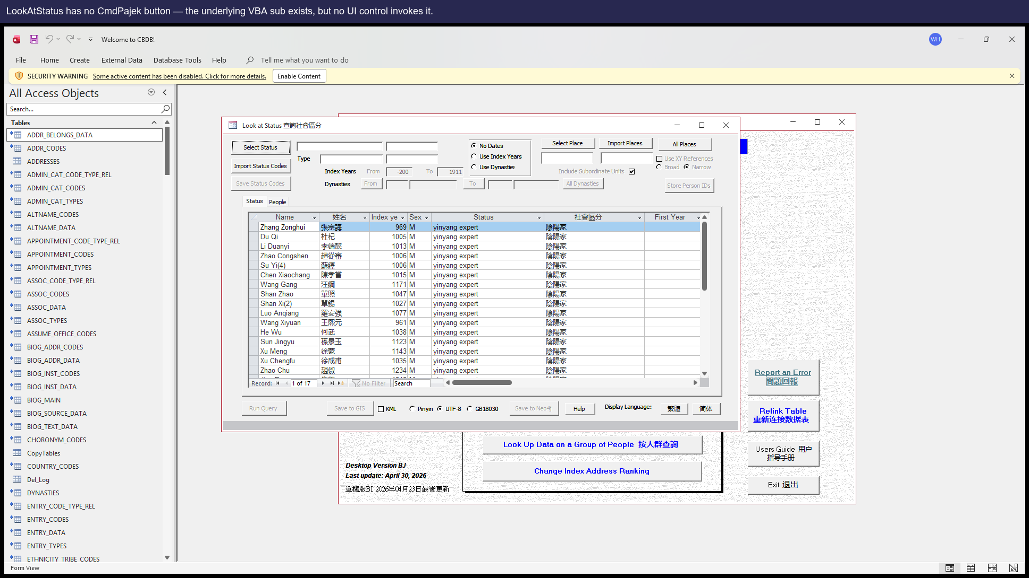

建議修復方案
在 LookAtStatus 的設計視圖裡加一個 CmdPajek 按鈕（先把 Issue #5 修好）。

Issue #17 — LookAtStatus 缺少 CmdGephi 按鈕

涉及位置
LookAtStatus

嚴重等級
P3 — 缺失介面

問題描述
`Sub CmdGephi_Click()` 在 `Form_LookAtStatus.vb` 裡有定義，但表單設計視圖裡沒有相應按鈕。

復現步驟
- 開啟 **LookAtStatus**。沒有 Gephi 匯出按鈕。

截圖
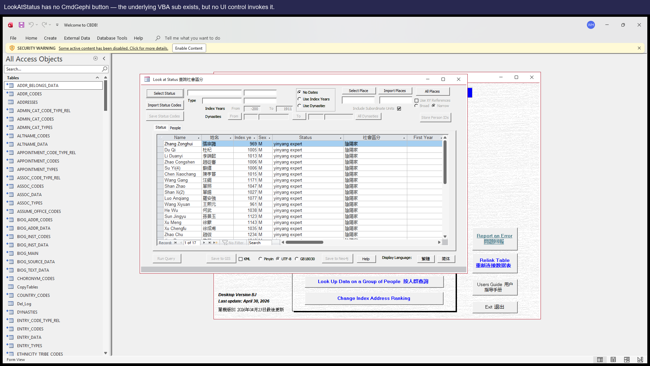

建議修復方案
在 LookAtStatus 的設計視圖裡加一個 CmdGephi 按鈕。

Issue #18 — LookAtStatus 缺少 CmdUCINet 按鈕

涉及位置
LookAtStatus

嚴重等級
P3 — 缺失介面

問題描述
`Sub CmdUCINet_Click()` 在 `Form_LookAtStatus.vb` 裡有定義，但表單設計視圖裡沒有相應按鈕。

復現步驟
- 開啟 **LookAtStatus**。沒有 UCINet 匯出按鈕。

截圖
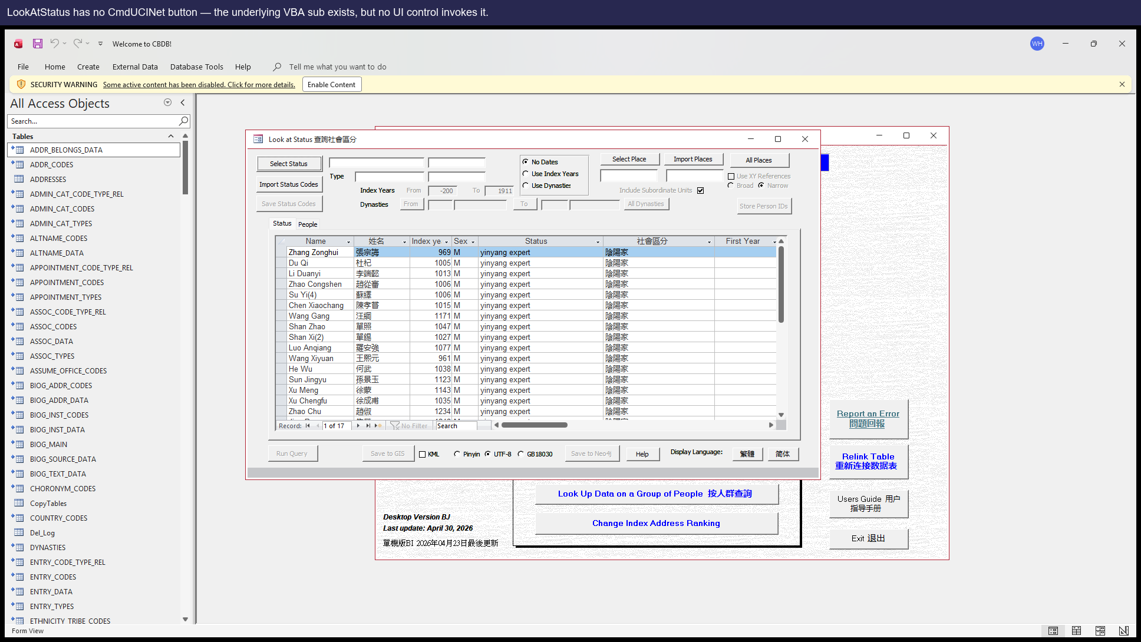

建議修復方案
在 LookAtStatus 的設計視圖裡加一個 CmdUCINet 按鈕。

Issue #19 — LookAtOffice 缺少 CmdGUESS 按鈕

涉及位置
LookAtOffice

嚴重等級
P3 — 缺失介面

問題描述
`Sub CmdGUESS_Click()` 在 `Form_LookAtOffice.vb` 裡有定義，但 Office 的設計檢視上沒有 CmdGUESS 按鈕。Office 上的使用者可以使用 GIS / GISPeople / Neo4j 匯出，但用不了 GUESS。

復現步驟
- 開啟 **LookAtOffice**。沒有 GUESS 匯出按鈕。

截圖
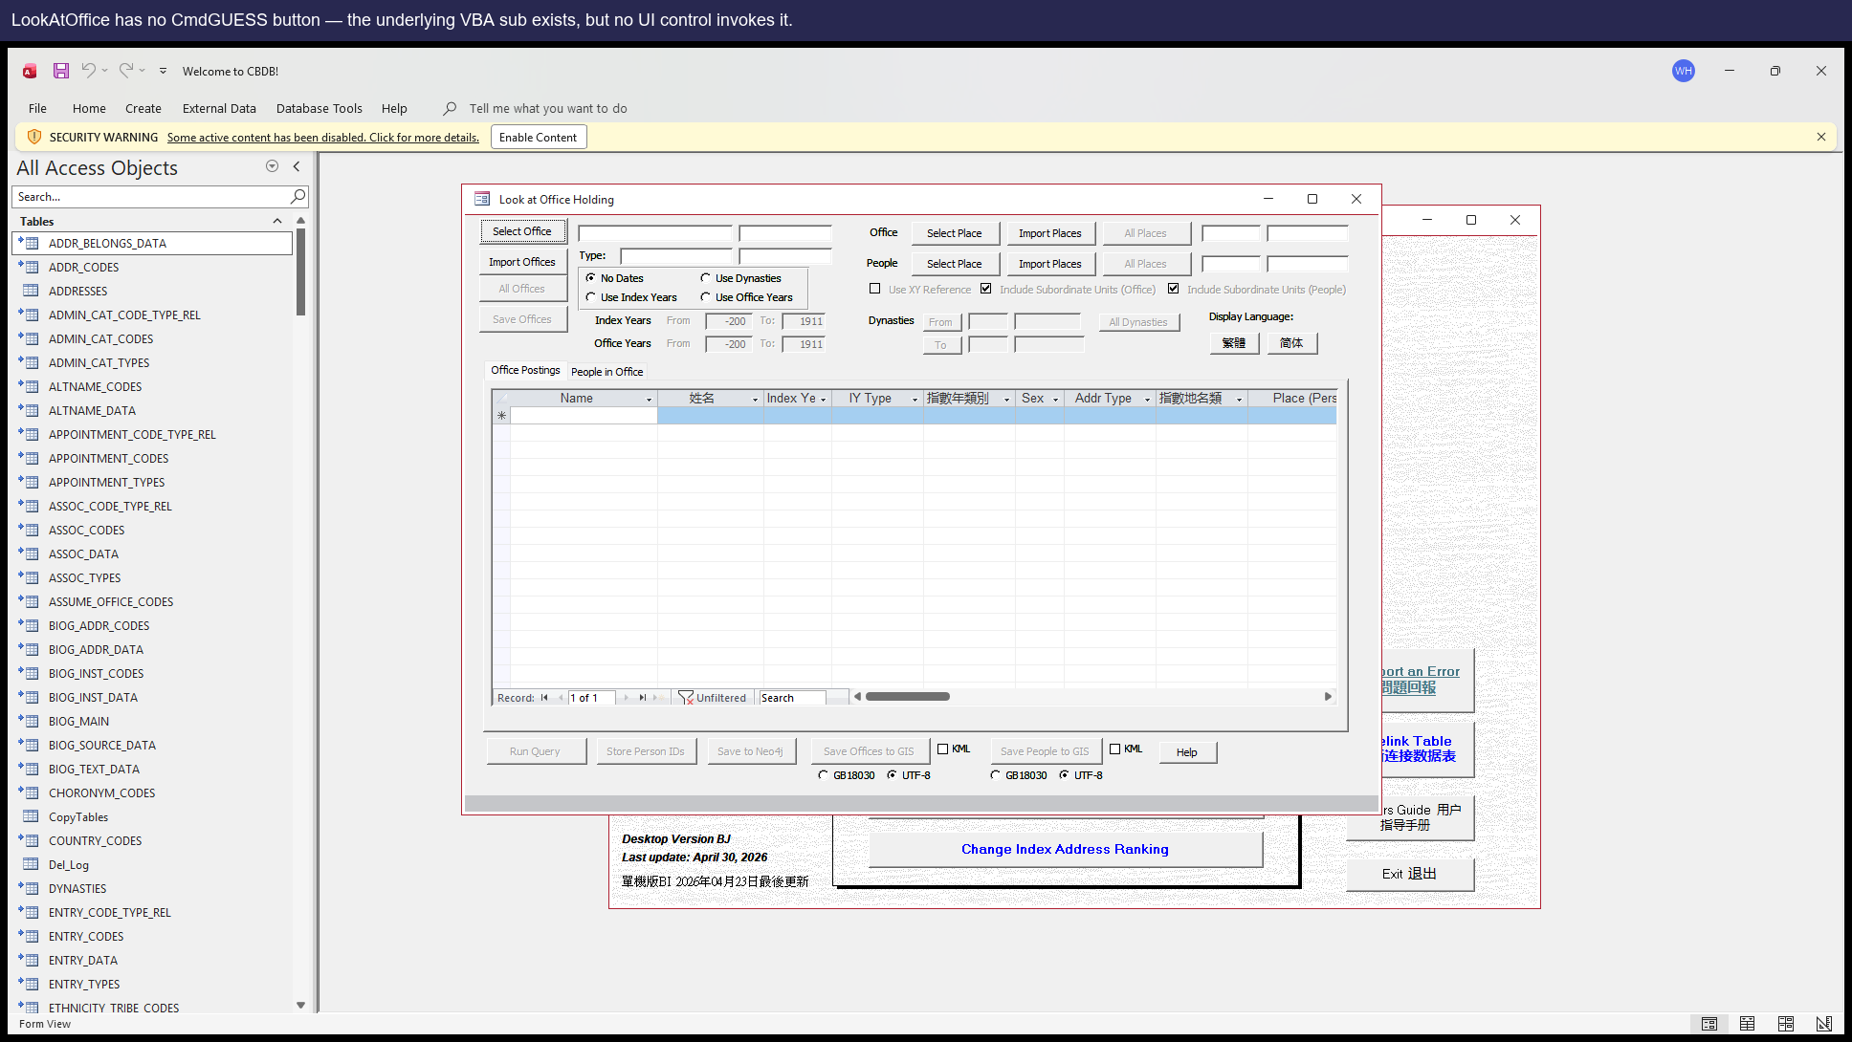

建議修復方案
在 LookAtOffice 的設計視圖裡加一個 CmdGUESS 按鈕。

P4 — 安裝設定

Issue #2 — VBA 工程引用了過時的 dao360.dll，Office 2016+ 機器上沒這個檔案

涉及位置
VBE Project References

嚴重等級
P4 — 每臺新機器一次性的安裝障礙

問題描述
.mdb 中的 VBA 工程硬性引用了 `C:\Program Files\Common Files\Microsoft Shared\DAO\dao360.dll`，這是 Access 2003 時代 DAO 3.6 的位置。現代 Office（2016 起）改用 `ACEDAO.DLL`，並不會安裝舊版 DLL。在任何全新的現代機器上，第一次嘗試開啟任意 LookAt 表單都會報「找不到工程或庫」（Can't find project or library），對終端使用者來說既看不懂又嚇人。
嚴重等級較低，因為每臺機器只需修一次，但每臺新裝都會撞上。

復現步驟
- 在全新的現代 Office 機器上安裝 `CBDB_BJ_User.mdb`。
- 開啟檔案，按 Alt+F11 進入 VBE 編輯器。
- 工具 → 引用。可以看到一行寫著 `MISSING: dao360.dll`。
- 開啟任意 LookAt 表單。會彈出「Can't find project or library」錯誤。

建議修復方案
在維護者的機器上做一次：
1. 用 Access 開啟 .mdb，按 Alt+F11。
2. 工具 → 引用。取消勾選標著 MISSING 的 dao360.dll。
3. 勾選 `Microsoft Office 16.0 Access Database Engine Object Library`（即 ACEDAO.DLL）。
4. 儲存 .mdb。
然後重新分發修好的檔案。以後的終端使用者什麼都不用做。

P5 — 潛伏 / 不可達 / 當前無法復現
本層的條目作為歷史 / 潛伏記錄保留。可分為三類：(a) DORMANT 潛伏 —— 已驗證當前源資料無法觸發該症狀；(b) 當前無法復現 —— 症狀不再出現，但可疑程式碼仍在（我們**沒有**確認上游有原始碼層面的修復；原因可能是 JET / Office 的行為改變、可能是我們這邊 fixture/driver 改變，也可能原本的診斷就是 false positive）；(c) LATENT 被遮蔽 —— 原始碼缺陷確實存在，但因為另一個 issue（例如某個 UI 按鈕缺失）擋住了使用路徑，使用者目前碰不到。本層條目當下都不是使用者會遇到的問題，**也沒有任何一條被確認上游修復**；若要當成緊急或已關閉處理，請先諮詢。

Issue #1 — View_StatusData 會把首年份範圍顯示成末年份範圍 — DORMANT（當前 dump 沒有源資料能觸發）

涉及位置
View_StatusData

嚴重等級
P5 — 在當前 dump 上潛伏（若任何 STATUS_DATA 列同時填了 fy/ly range 且不同，會升為 P0）

問題描述
存檔查詢 `View_StatusData` 把 `YEAR_RANGE_CODES` 表 JOIN 了兩次（其中一次別名是 `YEAR_RANGE_CODES_1`，用於末年份範圍），但 SELECT 列表裡所有範圍欄位都從 _1 別名取值。結果是 Status 子資料表裡每一行顯示的「首年份範圍」其實是末年份範圍。

復現步驟
⚠ 在當前資料快照下無法在 UI 上復現——請看下方說明
在當前資料快照下，這個 bug 處於 **潛伏 (dormant) 狀態**——STATUS_DATA 共 70,761 行，但只有 13 行 c_fy_range > 0、0 行 c_ly_range > 0；兩個都有值且不同的只有 0 行。所以目前沒有任何人物能在 UI 上重現這個別名錯位。SQL 缺陷仍然存在；只要未來某次資料更新插入一條 fy/ly range 都填了且不同的 STATUS_DATA 記錄，對應的子資料表那一行就會顯示錯誤文字。今天若要驗證這個 bug，可以直接跑 SQL：
SELECT c_personid, c_fy_range, c_fy_range_desc, c_ly_range, c_ly_range_desc FROM View_StatusData WHERE c_fy_range > 0 OR c_ly_range > 0;
- 由於本 .mdb 當前快照下，沒有任何 STATUS_DATA 列同時填了 c_fy_range 和 c_ly_range，這個 bug 暫時無法在 UI 上復現。請直接用 SQL 驗證：
- 在 Access 裡開啟 .mdb，按 F11 顯示導航窗格，雙擊查詢 **View_StatusData**。
- 檢視 SELECT 子句：所有 `c_fy_range_*` 別名都從 `YEAR_RANGE_CODES_1` 取值，但 FROM 子句把這個別名 JOIN 在末年份範圍上——這就是錯位。
- （可選）在 Access 查詢視窗執行 `SELECT TOP 100 c_personid, c_fy_range, c_fy_range_desc, c_ly_range, c_ly_range_desc FROM View_StatusData WHERE c_fy_range > 0 OR c_ly_range > 0` ——未來某次資料更新如果同時填了這兩個欄位且取值不同，每一條結果都會顯示錯誤的首年份文字。

建議修復方案
在 `View_StatusData` 中，把 `YEAR_RANGE_CODES_1.c_range AS c_fy_range_desc` 和 `YEAR_RANGE_CODES_1.c_range_chn AS c_fy_range_chn` 改成不帶別名的 `YEAR_RANGE_CODES.*`（FROM 子句已經按 `c_fy_range` JOIN 了它）。

Issue #9 — LookAtEntry.CmdNeo4j 的機構 (Institutions) 部分用錯了記錄集變數 — LATENT（被資料 gate 跳過、不可達；當前 dump 中沒有 c_inst_code > 0 的 ENTRY_DATA 行）

涉及位置
Form_LookAtEntry.CmdNeo4j_Click

嚴重等級
P5 — Source-level latent typo（在當前 dump 被 gate 跳過、不可達；若未來任一 ENTRY_DATA 列出現 c_inst_code > 0，會回歸為 P1）

問題描述
**Source-level typo，目前在此 dump 上不可達。**
`Form_LookAtEntry.vb` 第 1415 行用 `Set tRstInstitutions = CurrentDb.OpenRecordset(tQueryStr)` 開啟 institutions 記錄集。十行之後，第 1425 行卻寫成 `With tRstAssocCodes`，接下來迴圈讀 `!c_inst_code`、`!c_inst_name_code` 等欄位 ── 這個 recordset 早在 AssocCodes 區塊的第 1373 行就已經 `Close` 掉了。一旦真的執行到，`.MoveFirst` 那行就會丟出 DAO 3021（「No current record」）。這個錯名 reference 確實是 source-level bug。
但在當前 dump，整個 SaveAs 對話方塊與有 bug 的 `With` 區塊都包在第 1389 行的 gate `If tRecDeleted > 0 Then` 裡；`tRecDeleted` 是緊鄰的 `INSERT INTO ZZ_SCRATCH_P_TEXT … WHERE ZZ_SCRATCH_ENTRY.c_inst_code > 0` 寫入列數。CmdQuery 把 `ENTRY_DATA.c_inst_code` 原樣複製到 `ZZ_SCRATCH_ENTRY.c_inst_code`（第 1645-1652 行），而 **當前 MDB 263,454 筆 ENTRY_DATA 中，`c_inst_code > 0` 的列數為 0**（`c_inst_name_code > 0` 也為 0）。因此任何 LookAtEntry 條件下 `tRecDeleted` 都會是 0、gate 永遠為假、SaveAs 對話方塊不會出現、`With tRstAssocCodes` 永遠不會被執行，CmdNeo4j 會順利走完並顯示「Finished saving to Neo4j」── 只是因為沒有 institution rows，所以靜默地省略 `InstitutionCodes_*.csv`。
**缺 `InstitutionCodes_*.csv` 本身在當前 dump 不是使用者可見錯誤**。當該分割槽資料表計數為 0 時跳過該 optional 檔，與鄰近區塊的 gating 行為完全一致（fixture 若 `c_assoc_code = 0`，AssocCodes 區塊同樣會被靜默跳過 ── 詳見 re-verification artifacts 的對照行為）。只有當未來某次 MDB 更新引入任一 `c_inst_code > 0` 的 ENTRY_DATA 列，這個 latent typo 才會變成使用者可見錯誤。
**Re-verification 證據：** SQL pre-image 與對 `c_entry_code = 36`（科舉：進士）、`c_entry_code = 101`（薦舉/保任）的真實 Access COM 探查均確認：無 popup、chain 順利完成、產出檔案中沒有 `InstitutionCode` 形狀的檔。細節請見 `analysis/issue9_neo4j_institutioncodes_reverification.md` 與 `reports/issue9_neo4j_institutioncodes_reverification.json`。

復現步驟
- **當前 dump 此 bug 無法從 UI 觸發** ── Form_LookAtEntry.vb:1389 的 `If tRecDeleted > 0 Then` gate 對任何 LookAtEntry 條件都為假（263,454 筆 ENTRY_DATA 中 `c_inst_code > 0` 為 0）。請改用 source-level 靜態驗證：
- 開啟 `analysis/dump/vba/Form_LookAtEntry.vb`，讀第 1415-1425 行。第 1415 行寫 `Set tRstInstitutions = CurrentDb.OpenRecordset(tQueryStr)`，第 1425 行寫 `With tRstAssocCodes`（原意應為 `With tRstInstitutions`）。`tRstAssocCodes` 早在 AssocCodes 區塊的第 1373 行就已經 `Close` 掉，因此 `.MoveFirst` 一旦執行即丟 DAO 3021。
- （可選，SQL）在當前 dump 確認 gate 條件：`SELECT COUNT(*) FROM ENTRY_DATA WHERE c_inst_code > 0` 結果為 0（`c_inst_name_code > 0` 同樣為 0）。正是這點讓有 bug 的區塊變成不可達。
- （可選，runtime 證據）在 LookAtEntry 選 `c_entry_code = 36`（科舉：進士）或 `c_entry_code = 101`（薦舉/保任）→ Run Query → Neo4j。chain 會順利完成並顯示「Finished saving to Neo4j」；無 popup，輸出資料夾中沒有 `InstitutionCodes_*.csv`。這在今天不是使用者可見錯誤 ── 它是 gate 確實起作用的證據。
- Source-level typo 會在未來某次 MDB 更新引入任一 `c_inst_code > 0` 的 ENTRY_DATA 列時變成使用者可見錯誤。屆時 gate 開啟，`With tRstAssocCodes` 那行對已 `Close` 的 recordset 執行，`.MoveFirst` 立即丟出 DAO 3021（「No current record」）。

具體復現
下列兩個 `c_entry_code` 值是 re-verification 用的investigation 證據 ── 它們會走完 CmdQuery + CmdNeo4j，用來示範 InstitutionCodes branch 在當前 dump 被 gate 跳過。**這兩個 fixture 不是 popup 復現**，兩者都會顯示「Finished saving to Neo4j」、無錯誤、無 `InstitutionCodes_*.csv`：
- `c_entry_code = 36`（科舉：進士）── ENTRY_DATA 92,514 筆，`c_inst_code > 0` 為 0
- `c_entry_code = 101`（薦舉/保任）── ENTRY_DATA 878 筆，`c_inst_code > 0` 為 0
用 `python analysis/investigate_issue9_neo4j_institutioncodes.py` 重跑 SQL evidence；加 `--com` 會額外跑真實 Access COM。

建議修復方案
把第 1425 行的 `With tRstAssocCodes` 改成 `With tRstInstitutions`。屬於一字之差的筆誤，底層記錄集變數只是寫錯了。雖然目前不可達，順手修掉成本極低，也能避免未來資料一旦變動就回歸成 user-visible bug。

Issue #4 — LookAtPlace.CmdGIS 會報「Object required」 — LATENT，被 Issue #15（表單上沒有 CmdGIS 按鈕）所遮蔽

涉及位置
Form_LookAtPlace.CmdGIS_Click

嚴重等級
P5 — 潛伏（若先修了 Issue #15 而沒同時修本條，會變成 P1）

問題描述
說明：在當前 .mdb 上這個問題暫時不會被使用者觸發，因為 LookAtPlace的設計視圖裡根本沒有 CmdGIS 按鈕（即 Issue #15）——使用者無法點選。但底層 VBA 問題依然存在：`Form_LookAtPlace.vb` 第 1539 行寫的是 `If GISFrame.Value = 1 Then`，而該表單上根本沒有 `GISFrame` 控制元件（真正的編碼選擇控制元件叫 `CodeFrame`）。一旦 Issue #15 裡把缺失的按鈕加回去而沒先修這一行，每一次點選都會拋錯。

復現步驟
- （在 Issue #15 修好之後才能復現）開啟 **LookAtPlace**。
- 跑任意一次查詢。
- 點 GIS 按鈕。
- 彈出 `執行時錯誤 424 ——必要的物件（Object required）` 對話方塊，匯出什麼都沒做。

截圖
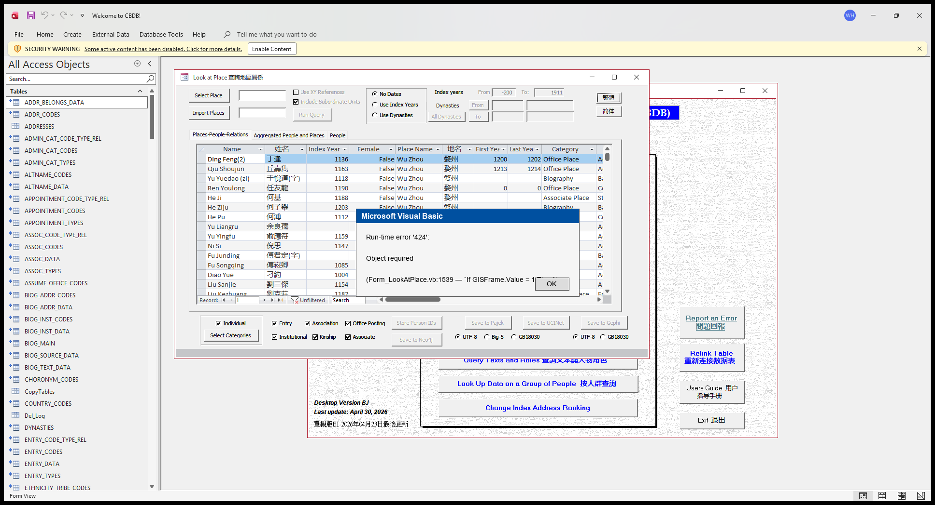
**Hypothetical** popup, reconstructed in PIL. Users currently CAN'T trigger this — Bug #15 means the CmdGIS button does not exist on LookAtPlace, so the click that would fire `CmdGIS_Click` (and produce this 'Object required' error) has nowhere to come from. This image shows what the user would see if a future change restored the CmdGIS button without first fixing the GISFrame → CodeFrame typo on line 1539. The earlier bug4 step1 / step2 runtime screenshots were misleading (their annotations implied a clickable GIS button) and were removed in PR C — only this faux popup is kept as latent-state evidence.

建議修復方案
把 `Form_LookAtPlace.vb` 第 1539 行的 `GISFrame.Value` 改成 `CodeFrame.Value`。同表單的 `CmdNeo4j_Click`、`CmdGephi_Click`、`CmdPajek_Click` 已經寫對了，可以參考。

Issue #5 — LookAtStatus.CmdPajek 引用了不存在的控制元件，且 SQL 用了三個不存在的列

涉及位置
Form_LookAtStatus.CmdPajek_Click

嚴重等級
P5 — 潛伏（若先修了 Issue #16 而沒同時修本條，會變成 P1）

問題描述
同一個 handler 裡有兩個相關缺陷：
(a) 第 2308 行寫 `If ChkIDs.Value Then`，但 Status 上沒有名為 `ChkIDs` 的控制元件——只有 `ChkXYRef`、`ChkKML`、`ChkSubUnits`。
(b) 第 2335–2338 行構造的 SELECT 引用 `ZZ_SCRATCH_STATUS.c_person_id`、`c_status_id`、`c_status_count`——這三列都不在 schema 裡（真實列名是 `c_personid`、`c_status_code`，count 列根本沒有）。
整段 sub 看起來是從 `LookAtAssociations.CmdPajek_Click` 整段拷過來的，那邊列名都對得上；改名時這兩處都漏了。和 Issue #4 一樣，因為 LookAtStatus 當前也沒有 Pajek 按鈕（Issue #16），使用者暫時碰不到；但只要按鈕加回去而沒先修這兩處，使用者就會立刻看到錯誤。

復現步驟
- （在 Issue #16 修好之後才能復現）開啟 **LookAtStatus**。
- 跑一次查詢，然後點 Pajek 按鈕。
- 第一次會彈 `Object required`（ChkIDs 引用所致）。
- 如果繞過它，下一次點就會觸發 SQL：因為 SELECT 引用了三個不存在的列，會報 `No such field` 之類的錯誤。

建議修復方案
兩處都要改：
(a) 把 `ChkIDs.Value` 替換成常量 `False`（如果這個可選行為可以去掉），或者在 LookAtStatus 的設計視圖裡真的加一個 ChkIDs 控制元件。
(b) 把 SELECT 改成 `ZZ_SCRATCH_STATUS.c_personid` 和 `ZZ_SCRATCH_STATUS.c_status_code`，並去掉對 `c_status_count` 的聚合，或用別的方式計算（源表裡就沒有 c_status_count 列）。
建議整段 sub 通盤重寫而不是單點修補——它顯然是從另一個表單整段複製過來的，列名沒校對過。

Issue #14 — KIN_DATA 子表單的 CmdPickKinRel 呼叫不存在的 picker（frmPickKINSHIP_CODES）——但目前該子表單在主表中無入口（LATENT）

涉及位置
Form_KIN_DATA_Subform

嚴重等級
P5 — Latent（若日後把 `KIN_DATA Subform` 重新嵌入使用者可達的位置，會回到 P1）

問題描述
**靜態缺陷確實存在，但執行時的觸發路徑當前不可達。**`Form_KIN_DATA_Subform` 第 52 行的 Sub `CmdPickKinRel_Click` 呼叫 `DoCmd.OpenForm "frmPickKINSHIP_CODES"`，並引用 `Forms!frmPickKINSHIP_CODES!frmKINSHIP_CODES.Form!c_kincode`。這兩個表單在目前的 .mdb 都不存在——形狀與 Issue #13 相同。
**為何 LATENT。**承載該按鈕的子表單 `KIN_DATA Subform` （即擁有 `CmdPickKinRel` 按鈕者）在當前的 `control_inventory.json` 裡沒有被任何 active 表單包含。使用者實際從 CBDB_Browser_2 進入的親屬介面是 `BIOG_MAIN_2_Subform`，而它包含的是 `KIN_DATA_2 Subform`（另一個版本，15 個控制元件全是唯讀欄位，沒有 `CmdPickKinRel`按鈕）。唯一仍然嵌入該子表單的位置是 `Form__TMPCLP487951`，那是設計時的備份快照，不是可導航的表單。
因為沒有任何使用者介面能走到那個 picker 按鈕，正常使用下不會彈出錯誤。但只要日後有人把 `KIN_DATA Subform` 重新嵌進可達的位置，這條潛在錯誤路徑就會立刻浮現，所以底層的修復仍值得做。

復現步驟
建議使用的範例人物：c_personid=1（安惇，An Dun）
開啟人物 1（安惇，An Dun）。KIN_DATA 子資料表會顯示 5 條親屬記錄——點任一條的「kinship code」picker 欄位即可觸發這個有缺陷的 Sub。 —— 由 `reports/probe_demo_persons.py` 透過 SQL probe 挑選；之所以選這位，是因為其底層記錄數確實滿足這個 bug 的觸發條件。
- 驗證路徑**只能靜態驗證**——當前 .mdb 中並無主表單嵌入受影響的子表單，因此無法在執行時重現點選。
- 靜態證據 (1)：開啟 `analysis/dump/vba/Form_KIN_DATA_Subform.vb` 第 52 行——可見該 Sub 確實呼叫 `DoCmd.OpenForm "frmPickKINSHIP_CODES"`。
- 靜態證據 (2)：開啟 `analysis/dump/control_inventory.json`，以 `"frmPickKINSHIP_CODES"` 為鍵搜尋——不存在。該 picker 表單已不存在於 .mdb 中。
- 可達性證據：在同一份 JSON 中搜索 `"KIN_DATA Subform"` 作為 `source_object` 或子表單控制元件名——只有 `Form__TMPCLP487951`（設計時備份快照）引用它。使用者實際走到的 `BIOG_MAIN_2_Subform` 嵌入的是 `KIN_DATA_2 Subform`，那一版沒有 `CmdPickKinRel` 按鈕。

建議修復方案
與 Issue #13 相同：把 picker 表單恢復，或把呼叫方改成指向替代的 picker。雖然目前執行路徑不可達，靜態缺陷仍應清理，以免日後 `KIN_DATA Subform` 被重新嵌入時又冒出來。

Issue #11 — EVENTS_DATA_2 上 c_event_record_id 控制元件綁到不存在的欄位——但該控制元件本身是隱藏的（LATENT）

涉及位置
EVENTS_DATA_2 Subform

嚴重等級
P5 — Latent（若日後把該控制元件改成 Visible=True 或加寬到 240 twips 以上，就會回到 P2）

問題描述
**靜態缺陷確實存在，但執行時使用者看不到。**EVENTS_DATA_2 子表單上有一個叫 `c_event_record_id` 的控制元件，ControlSource 也是 `c_event_record_id`。EVENTS_DATA 與 `View_EventsData` 都沒有這個欄位（SQL 驗證：`SELECT c_event_record_id FROM View_EventsData` 會拋 `Too few parameters. Expected 1.`）。所以如果該控制元件顯示出來，確實會空白。
**為何 LATENT。**對 runtime 表單做 COM 探測（`analysis/probe_bug_10_11_12_visibility.py`）顯示該控制元件 `Visible = False`，寬 240 twips（~4mm）、高 270 twips——這就是一個隱藏的內部控制元件，幾乎可以肯定是早期殘留的 join-key 欄位，本來就不打算給使用者看。使用者不會看到空白欄位，因為根本看不到這個控制元件。2026-05-03 從 P2 降到 P5。

復現步驟
建議使用的範例人物：c_personid=44872（孫才，Sun Cai）
開啟人物 44872（孫才，Sun Cai）。EVENTS 子資料表會顯示 1 條事件，其中 1 條有對應地址。相關繫結控制元件在每一列都會顯示空白。 —— 由 `reports/probe_demo_persons.py` 透過 SQL probe 挑選；之所以選這位，是因為其底層記錄數確實滿足這個 bug 的觸發條件。
- 驗證路徑**只能靜態 + COM 探測**——沒有 UI 上的可見徵狀。
- 靜態證據：對 user mdb 跑 `SELECT c_event_record_id FROM View_EventsData` 會拋 `Too few parameters. Expected 1.`，確認該欄位不在投影裡。
- 可見性證據：跑 `python analysis/probe_bug_10_11_12_visibility.py`，看 `analysis/dump/bug_10_11_12_visibility.json` 中 bug #11 那筆——`control_summary.visible` 是 `False`、`width` 是 240 twips。

建議修復方案
若這個隱藏控制元件用不到了，直接刪除即可；若原意是隱藏的 join-key 容器，把 ControlSource 改成真實的欄位（例如 `c_event_code`），免得帶著一個失效的繫結。無論怎麼改，使用者都看不到差別——這純粹是程式碼整潔。

Issue #12 — POSTED_TO_OFFICE_DATA_2 上 c_appt_type_code 控制元件綁到沒投影的欄位——但該控制元件是隱藏的，且使用者實際看的任職型別欄位是正常的（LATENT）

涉及位置
POSTED_TO_OFFICE_DATA_2 Subform

嚴重等級
P5 — Latent（若日後把該控制元件改成 Visible=True 或加寬到 180 twips 以上，就會回到 P2）

問題描述
**靜態缺陷確實存在，但執行時使用者看不到。**POSTED_TO_OFFICE_DATA_2 上隱藏的內部控制元件 `c_appt_type_code` ControlSource 是 `c_appt_type_code`，而 `View_PostingOfficeData` 沒有投影這個欄位（SQL 驗證：拋 `Too few parameters. Expected 1.`）。
**為何 LATENT。** 兩個理由：
1. COM 探測（`analysis/probe_bug_10_11_12_visibility.py`）顯示該控制元件 `Visible = False`，寬 180 twips（~3mm）、高 330 twips——典型的隱藏 join-key 控制元件。
2. 同一個子表單上**真正給使用者看的**任職型別欄位是 `TxtApptType`（綁 `c_appt_desc`）與 `TxtApptTypeChn`（綁 `c_appt_desc_chn`）。這兩個欄位都在 `View_PostingOfficeData` 的投影裡——SQL 探測能拿到真實值（例如 `'Regular Appointment'` / `'正授'`）。所以 Postings 分頁上的任職型別**是正常顯示的**；只有隱藏的 `c_appt_type_code` 控制元件壞掉。
2026-05-03 從 P2 降到 P5——原本「任職型別列每一列都是空白」的 P2 說法是錯的；使用者實際看的任職型別欄位是正常的。

復現步驟
建議使用的範例人物：c_personid=2（安邡，An Fang）
開啟人物 2（安邡，An Fang）。POSTED-TO-OFFICE 子資料表會顯示 1 條官職任命記錄，c_appt_code 都不為 NULL；但任職型別那一列每一列都是空白。 —— 由 `reports/probe_demo_persons.py` 透過 SQL probe 挑選；之所以選這位，是因為其底層記錄數確實滿足這個 bug 的觸發條件。
- 驗證路徑**只能靜態 + COM 探測**——沒有 UI 上的可見徵狀。
- 靜態證據：`SELECT c_appt_type_code FROM View_PostingOfficeData` 會拋 `Too few parameters. Expected 1.`，確認該欄位不在投影裡。
- 可見性證據：跑 `python analysis/probe_bug_10_11_12_visibility.py`，看 `analysis/dump/bug_10_11_12_visibility.json` 中 bug #12 那筆——`control_summary.visible` 是 `False`、width 是 180 twips。
- 反證（使用者實際看的欄位是正常的）：`SELECT TOP 1 c_appt_desc, c_appt_desc_chn FROM View_PostingOfficeData` 能返回真實值（例如 `'Regular Appointment'` / `'正授'`），這就是 `TxtApptType` / `TxtApptTypeChn`（可見的兩個控制元件）渲染出來的內容。

建議修復方案
若這個隱藏控制元件用不到了，刪除即可；若是有意為之的隱藏 join-key 容器，把 ControlSource 改成真實的欄位（例如 `c_appt_code`）。無論怎麼改，使用者都看不到差別——這純粹是程式碼整潔。

附錄 —— `c_index_year` / `c_index_addr_id` 與 cbdb-online-main-server 快照之間的偏差（差異需要逐筆分類後才能判定是否為缺陷）
我們把本 .mdb 的 BIOG_MAIN 與 cbdb-online-main-server 每週釋出的 SQLite 快照在 `c_index_year`、`c_index_addr_id` 兩個欄位上做比對，可以看到一小部分人物對不齊。
**兩邊是兩套獨立的實作。**SQLite 快照中的 `c_index_year` 是 cbdb-online-main-server 的 PHP `IndexYearRebuildService.php` 算出來的，`c_index_addr_id` 則是 `IndexAddressRebuildService.php` 算出來的（程式碼都在 <https://github.com/cbdb-project/cbdb-online-main-server>）；User MDB 上對應的這兩個欄位則是由 Access **User MDB 那一邊**：`c_index_addr_id` 是由前端 mdb 裡的 `Form_frmIndexAddr` VBA 重建的；`c_index_year` 則是由連結表後端 `data/CBDB_<YYYYMMDD>_DATA.mdb` 裡 **37 條命名為 `BM IY Rule …` 的 QueryDef** 重建的，並由 `frmBaseMaintenance` 驅動。兩邊的演演算法都已抽取並提交到 repo（`analysis/dump_data/querydefs_index/*.sql`），form / module 的驅動 VBA 仍需透過 Access 的 `SaveAsText` 互動式提取。PHP **意圖**映象 VBA，但兩者是兩條獨立的程式路徑。每一行差異**可能**來自下列至少四個原因，光看差異本身分不出來：(1) 源資料快照漂移（線上系統持續更新源資料；User MDB 是某個時點的快照）；(2) PHP 與 VBA 之間的演演算法 / 移植差異；(3) 多個候選年份適用時，兩邊的優先序 / 平手規則不同；(4) null / 預設值處理不同（例如缺失的生年是當作 0、NULL，還是「卒年減 60」）。
**我們並沒有對目前看到的 ~575 / 657 246 筆差異做完整分類。**下方列舉的樣本（目前共 13 筆、3 種分桶，來自 `reports/index_drift_examples.json`）只是**示範**這些差異**長什麼樣**，並非統計上有代表性。請不要把這些樣例當成任何方向的結論，它們只是後續逐筆分類的起點。
我們仍然把這份附錄放在這裡，是因為：若差異的「形狀」在不同次發行之間發生變化（例如原本只年份對不齊，現在地點也開始對不齊；或 per-rule type-code 的分佈突然偏離），那是比逐筆計數更強的訊號，意味著演演算法、schema、或某一邊的實作動過。

分類匯總
比對了兩邊都有的 657,245 個 personid（User MDB 共 657,784 筆；SQLite 共 657,478 筆；僅 User MDB 有 539 筆；僅 SQLite 有 233 筆）。
• 656,682 (99.914%) —— 四個欄位全部一致
• 2 (0.000%) —— 源資料有漂移但兩邊 index 都一致（演演算法吸收了漂移）
• 14 (0.002%) —— 源資料有漂移、且至少一個 index 不同（與簡單資料漂移假說相符）
• 59 (0.009%) —— 生年/卒年一致，但只有 c_index_year 不同 —— 待追查
• 478 (0.073%) —— 生年/卒年一致，但只有 c_index_addr_id 不同 —— 待追查
• 10 (0.002%) —— 生年/卒年一致，但兩個 index 都不同 —— 複合差異的最強單列訊號，待追查
淨差異：563 / 657,245（0.086%）。其中 16 筆能明確歸因於 birthyear/deathyear 的源資料漂移；剩下 547 筆需要逐筆追查（可能是 PHP↔VBA 演演算法差異，也可能是本分類器沒有比較的 evidence 表（BIOG_ADDR_DATA / ENTRY_DATA / NIAN_HAO 等）裡的漂移）。完整輸出見 `reports/index_drift_classification.json`，演算法來源指標見 `analysis/index_drift_algorithm_notes.md`。

年份差異 —— 逐筆 rule 分類
在 69 筆「只有 c_index_year 不一致」的行中，逐筆比對 PR N (`analysis/index_year_rule_comparison.md`) 的runtime-vs-PHP 規則級差異。保守分類如下：
• 1 PHP 寫了 sentinel／溢位值
• 19 PHP 沒算出值（覆蓋率缺口）
• 7 Access 沒算出值（覆蓋率缺口）
• 5 Phase-C 迭代次數不同
• 14 多列共享同一 (php_tcode, access_tcode, diff) — 單一規則差異訊號
• 5 形狀符合 K1 的歷史 hypothesis probe 但無法以單筆證據重建
• 18 尚未對上任何模式
以上沒有任何一筆被視為已確認的 bug。逐筆輸出（含分桶所依據的源資料證據）見 `reports/index_year_drift_rule_classification.json`。
PR K2 進一步的 triage (`analysis/triage_index_year_drift_groups.py`) 把剩下的桶命名清楚：
• `consistent_within_rule` 14 筆 → 5 個 signature 分組。PR AI + AJ 的逐筆探測推翻了原本的 tie-break 假說：14 筆全是 `source_data_drift_biog_main_or_kin_data_between_sides`（8 筆 BIOG_MAIN birthyear 漂移 + 6 筆 KIN_DATA evidence-pid 漂移）。屬於 PHP-side / SQLite snapshot 的上游資料漂移，並非 CBDB 演演算法差異。
• `unclassified` 18 筆 → 18 筆已命名，17 筆標為 `blocked_by_runtime_priority_triage_pending`（PR M 已 dump frmBaseMaintenance，原始碼已在 repo；要逐筆判斷哪邊正確仍需走一遍 runtime 的 priority／iteration 順序）。
• `php_did_not_compute` 19 筆 → 按 Access tcode 分 6 組；最大的是 `access_tcode='05'` × 7（jinshi 進士類的 `candidate_php_entry_code_mapping_gap`）。
逐組輸出見 `reports/index_year_drift_rule_groups.json`。

c_index_addr_id 差異 —— 逐筆分類
在 488 筆 c_index_addr 差異中（PR G 分桶的 478 `index_addr_only_diff` + 10 `index_both_diff`），逐筆把兩邊的 BIOG_ADDR_DATA 代入「rank-priority + MAX(c_sequence)」演演算法重算，與實際儲存值對照分類：
• 412 mdb_stale_index_addr — User MDB 儲存值與重算結果不符；SQLite 相符 —— User MDB 的 c_index_addr_id 已 stale，需要重新跑 frmBaseMaintenance
• 47 mdb_value_php_null — User MDB 有值，PHP 寫了 0/null
• 10 same_candidates_diff_winner — 兩邊 BIOG_ADDR_DATA 完全相同但 winner 不同 —— 候選演演算法差異（全在 addr_type=1）
• 10 both_stale_recompute_mismatch — 兩邊都不符合重算結果
• 6 both_sides_match_recomputed — 兩邊各自的儲存值都符合自己的重算結果 —— 差異來自源資料漂移
• 2 sqlite_stale_index_addr — PHP 儲存值與重算結果不符
• 1 mdb_null_php_value
以上沒有任何一筆被視為已確認的 bug。412 筆 `mdb_stale_index_addr` 屬於維護週期差異（User MDB 在下次釋出前需要重跑 frmBaseMaintenance）。10 筆 `same_candidates_diff_winner` 是唯一的候選演演算法差異。逐筆輸出見 `reports/index_addr_drift_classification.json`。
PR M（`analysis/dump_data_mdb_vba.py`）從 DATA mdb 抽出了 `frmBaseMaintenance.CmdIndexAddress_Click`。它**沒有**像 PHP 那樣明確 `MAX(c_sequence)` 聚合 —— 在維護週期差異之外，這還是一個候選演演算法差異。建議的 release checklist 緩解步驟：在 User MDB 出貨前先在 DATA mdb 上跑 `CmdIndexYear`，再跑 `CmdIndexAddress`。詳見 `analysis/index_drift_algorithm_notes.md` 中的 "Maintenance trigger path" 段。
PR S（`analysis/deep_dive_addr_same_candidates.py`）證實 10 筆 `same_candidates_diff_winner` 全部是 MAX(c_sequence) 的 tie 問題（同一(person, addr_type) 有多筆 BIOG_ADDR_DATA 行 c_sequence 並列最大）。PHP、Access、以及我方重算各自挑了不同的 row。兩邊都遵循同一條檔案規則，沒有「錯」的一方。候選緩解：兩邊都加一條明確的二級 tie-break（如 MIN(c_addr_id)）。逐筆證據見 `reports/index_addr_same_candidates_deep_dive.json`。

目前能解釋的 drift 原因
每個 bucket 的成因／證據／信心度／下一步追查都寫在 `analysis/index_drift_cause_analysis.md`。本節只列每個 bucket 的計數和信心度摘要；目前沒有任何 bucket 被列為已確認的 CBDB bug。

c_index_year 原因桶
Bucket | 筆數 | 信心度
php_returned_sentinel | 1 | high
php_did_not_compute | 19 | tcode='05' × 7: supported_by_focused_probe (PR Z). tcode='11' × 5: medium. Phase-C tcodes (14/20/2304): medium. tcode='07' × 1: medium (vestigial-vs-intentional unresolved).
access_did_not_compute | 7 | medium
iteration_order_diff | 5 | medium
consistent_within_rule | 14 | supported_by_focused_probe (PR AI + AJ)
candidate_algorithm_divergence | 5 | low-medium
blocked_by_runtime_priority_triage_pending | 17 | low (per-row causes); high (category label)

c_index_addr_id 原因桶
Bucket | 筆數 | 信心度
mdb_stale_index_addr | 412 | high
mdb_value_php_null | 47 | medium
same_candidates_diff_winner | 10 | high
both_stale_recompute_mismatch | 10 | medium-high
both_sides_match_recomputed | 6 | low-medium
sqlite_stale_index_addr | 2 | medium
mdb_null_php_value | 1 | medium-high

建議優先處理的調查專案（完整列表見 cause-analysis md）：
1. B1 release-process step (CmdIndexYear → CmdIndexAddress before shipping User MDB) —— 可消化 412 筆；工程成本：zero (process change)。
2. B3 secondary tie-break (MIN(c_addr_id)) added to both implementations —— 可消化 10 筆；工程成本：small algorithm tweak per side。
3. A2 tcode 05 entry-code-mapping check — DONE by PR Z (6 mapping gaps + 1 c_year=0 gap; all PHP-side upstream data) —— 可消化 7 筆；工程成本：single SQL probe (already run)。

僅 `c_index_year` 不一致的樣例
同一個人物、同一份源資料，但兩套管線選了不同的優先順序規則。User MDB 的 `c_index_year_type_code` 和 `c_index_year_source_id` 與快照不同，意味著兩邊在「為這個人物選一個最能代表生平的年份」時，挑中了不同的上游證據行。

c_personid = 3501 — 李孝稱 (Li Xiaocheng)
欄位 | 本 .mdb (User MDB) | cbdb-online-main-server 快照
c_index_year | 1018 | 1028
c_index_addr_id | 100658 | 100658
c_birthyear | 0 | 0
c_deathyear | 0 | 0
c_index_year_type_code | 19 | 1912
c_index_year_source_id | 19149 | 3479

c_personid = 16266 — 錢孟回 (Qian Menghui)
欄位 | 本 .mdb (User MDB) | cbdb-online-main-server 快照
c_index_year | 1004 | 992
c_index_addr_id | 12723 | 12723
c_birthyear | 0 | 0
c_deathyear | 0 | 0
c_index_year_type_code | 13 | 0512
c_index_year_source_id | 700103 | 3035

c_personid = 16267 — 錢知雄 (Qian Zhixiong)
欄位 | 本 .mdb (User MDB) | cbdb-online-main-server 快照
c_index_year | 1034 | 1071
c_index_addr_id | 12723 | 12723
c_birthyear | 0 | 0
c_deathyear | 0 | 0
c_index_year_type_code | 1312 | 14
c_index_year_source_id | 16266 | 16269

僅 `c_index_addr_id` 不一致的樣例
年份對得上，但地點對不上。最常見的情況是：User MDB 仍保留較早一次的 `c_index_addr_id` 選擇，而快照已經重新分類到更細粒度或證據等級更高的地點（或在證據被下調時改為 NULL）。兩套管線用的是同一套地點優先順序規則，只是依據的 `BIOG_ADDR_DATA` 快照不同。

c_personid = 1 — 安惇 (An Dun)
欄位 | 本 .mdb (User MDB) | cbdb-online-main-server 快照
c_index_year | 1042 | 1042
c_index_addr_id | 101117
c_birthyear | 1042 | 1042
c_deathyear | 1104 | 1104
c_index_year_type_code | 01 | 01
c_index_year_source_id

c_personid = 470 — 金君卿 (Jin Junqing)
欄位 | 本 .mdb (User MDB) | cbdb-online-main-server 快照
c_index_year | 1012 | 1012
c_index_addr_id | 12879 | 12785
c_birthyear | 0 | 0
c_deathyear | 0 | 0
c_index_year_type_code | 05 | 05
c_index_year_source_id

c_personid = 481 — 周秩 (Zhou Zhi)
欄位 | 本 .mdb (User MDB) | cbdb-online-main-server 快照
c_index_year | 1043 | 1043
c_index_addr_id | 100416 | 12785
c_birthyear | 0 | 0
c_deathyear | 0 | 0
c_index_year_type_code | 05 | 05
c_index_year_source_id

c_personid = 485 — 周穜 (Zhou Tong)
欄位 | 本 .mdb (User MDB) | cbdb-online-main-server 快照
c_index_year | 1046 | 1046
c_index_addr_id | 100416 | 12785
c_birthyear | 0 | 0
c_deathyear | 0 | 0
c_index_year_type_code | 05 | 05
c_index_year_source_id

c_personid = 562 — 範沖 (Fan Chong)
欄位 | 本 .mdb (User MDB) | cbdb-online-main-server 快照
c_index_year | 1067 | 1067
c_index_addr_id | 100658 | 13292
c_birthyear | 1067 | 1067
c_deathyear | 1141 | 1141
c_index_year_type_code | 01 | 01
c_index_year_source_id

底層 SOURCE 資料本身不同（生年 / 卒年）的樣例
在這一組裡，SQLite 快照的 `c_birthyear` / `c_deathyear` 本身就和 User MDB 不一樣。這是最純粹的資料快照差異：在 User MDB 最近一次匯出之後，有人在 cbdb-online-main-server 那邊更新了源資料行。這裡完全沒有演算法分歧 —— 只是兩個時間點的兩份快照。

c_personid = 1455 — 沈邈 (Shen Miao)
欄位 | 本 .mdb (User MDB) | cbdb-online-main-server 快照
c_index_year | 1001 | 1008
c_index_addr_id | 12887 | 12887
c_birthyear | 1001 | 0
c_deathyear | 1047 | 0
c_index_year_type_code | 01 | 05
c_index_year_source_id

c_personid = 19149 — 李孝基 (Li Xiaoji)
欄位 | 本 .mdb (User MDB) | cbdb-online-main-server 快照
c_index_year | 1016 | 1026
c_index_addr_id | 100658 | 100658
c_birthyear | 1016 | 0
c_deathyear | 1076 | 0
c_index_year_type_code | 01 | 11
c_index_year_source_id |  | 41030

這批樣例是 `reports/collect_index_year_diffs.py` 在兩邊資料庫共有的前 20000 個 personid 中採集的。完整的自動化對照（`tests/test_index_year_xcheck.py`，約 657246 人）給出相同的形態：對不齊的比例非常小，其中地點偏差佔多數。

結語
感謝您抽時間讀完這份報告。以上各條都不緊急，我們把它們集中整理在一起，只是希望方便您在合適的時候逐一處理。
如果對其中任何一條的描述或建議有疑問，歡迎隨時一同討論。本倉庫裡對應的迴歸測試，會在任何一個迴歸標記不再復現時自動從 PASS 翻成 FAIL —— 這是「請調查一下」的訊號，而不是「問題已修復」的自動確認（因為標記不再復現也可能是 fixture / driver 變了，或者是我們當初的分類有誤）。

